**SKRIPSI**

**HUBUNGAN TINGKAT STRES DENGAN PEMENUHAN ISTIRAHAT**

**TIDUR PADA MAHASISWA SEMESTER AKHIR**

**PROGRAM STUDI S1 KEPERAWATAN**

**(Di Sekolah Tinggi Ilmu Kesehatan**

**Insan Cendekia Medika Jombang)**



**SEKLAK HUDAYAH**

**153210081**

**PROGRAM STUDI S1 KEPERAWATAN**

**SEKOLAH TINGGI ILMUKESEHATAN**

**INSAN CENDEKIA MEDIKA**

**JOMBANG**

**2019**

**HUBUNGAN TINGKAT STRES DENGAN PEMENUHAN ISTIRAHAT TIDUR PADA MAHASISWA SEMESTER AKHIR**

**PROGRAM STUDI S1 KEPERAWATAN**

**(DI Sekolah Tinggi Ilmu Kesehatan**

**Insan Cendekia Medika Jombang)**

**SKRIPSI**

Diajukansebagai salah satu syarat untuk menyelesaikan pendidikan pada Program Studi S1 Keperawatan Pada Sekolah Tinggi Ilmu Kesehatan Insan Cendekia Medika Jombang

**SEKLAK HUDAYAH**

**153210081**

**PROGRAM STUDI S1 KEPERAWATAN**

**SEKOLAH TINGGI ILMU KESEHATAN**

**INSAN CENDEKIA MEDIKA**

**JOMBANG**

**2019**

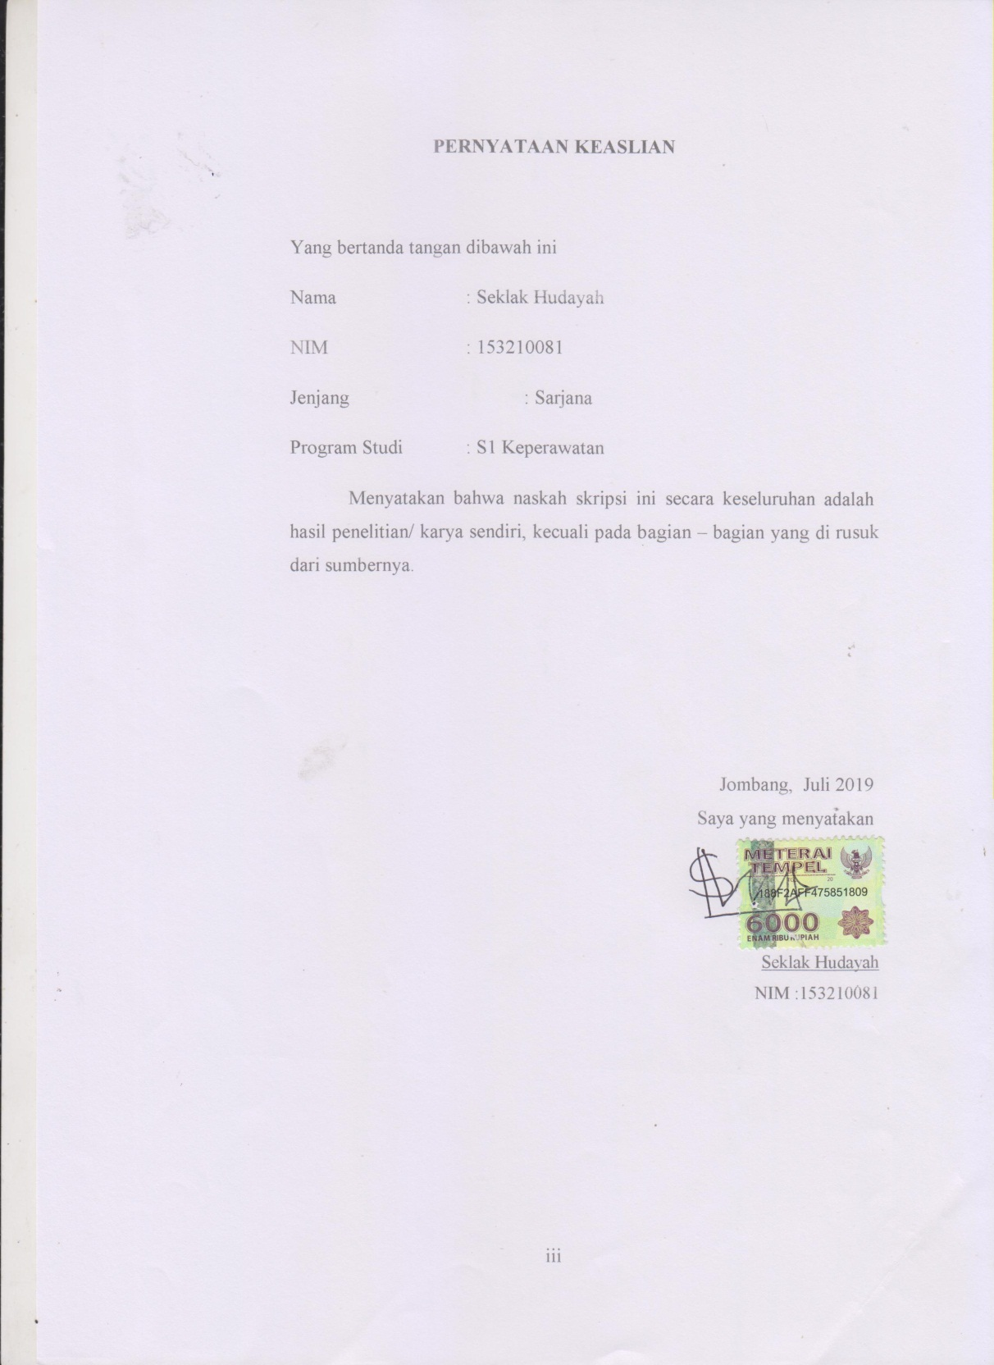

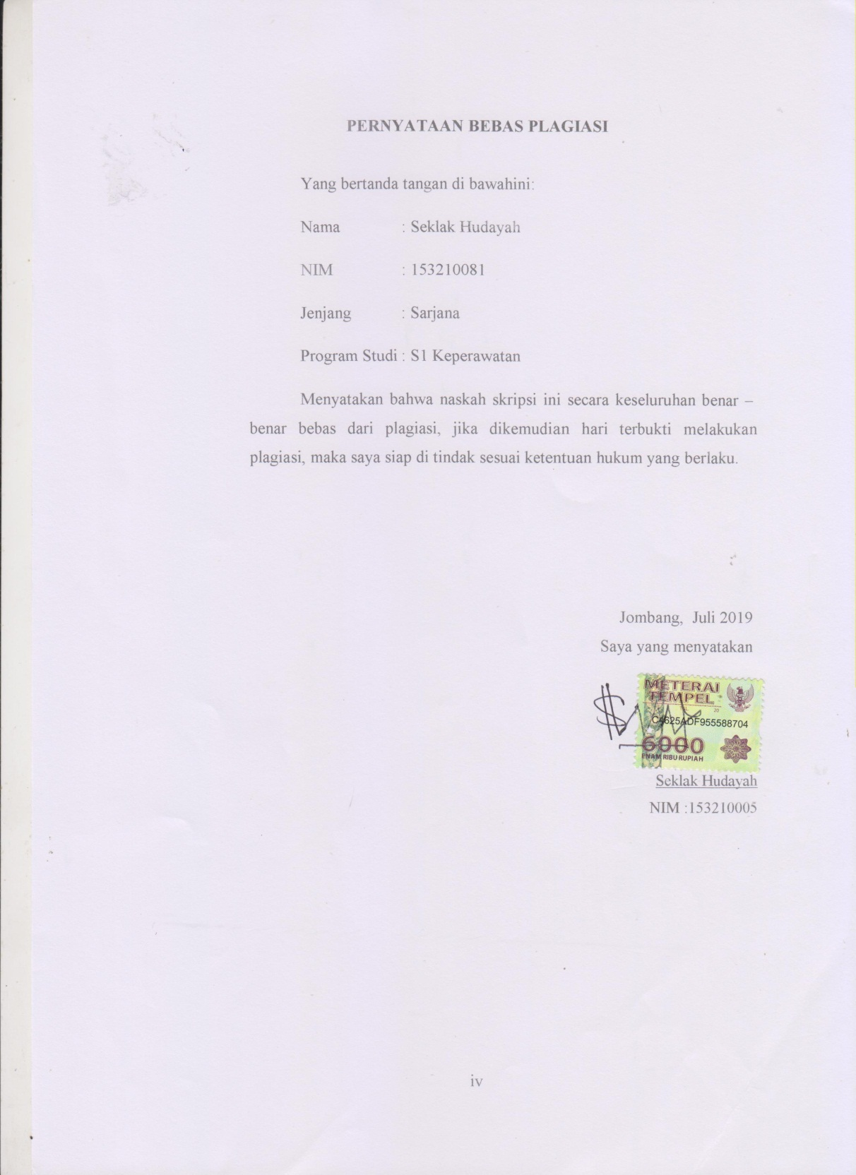

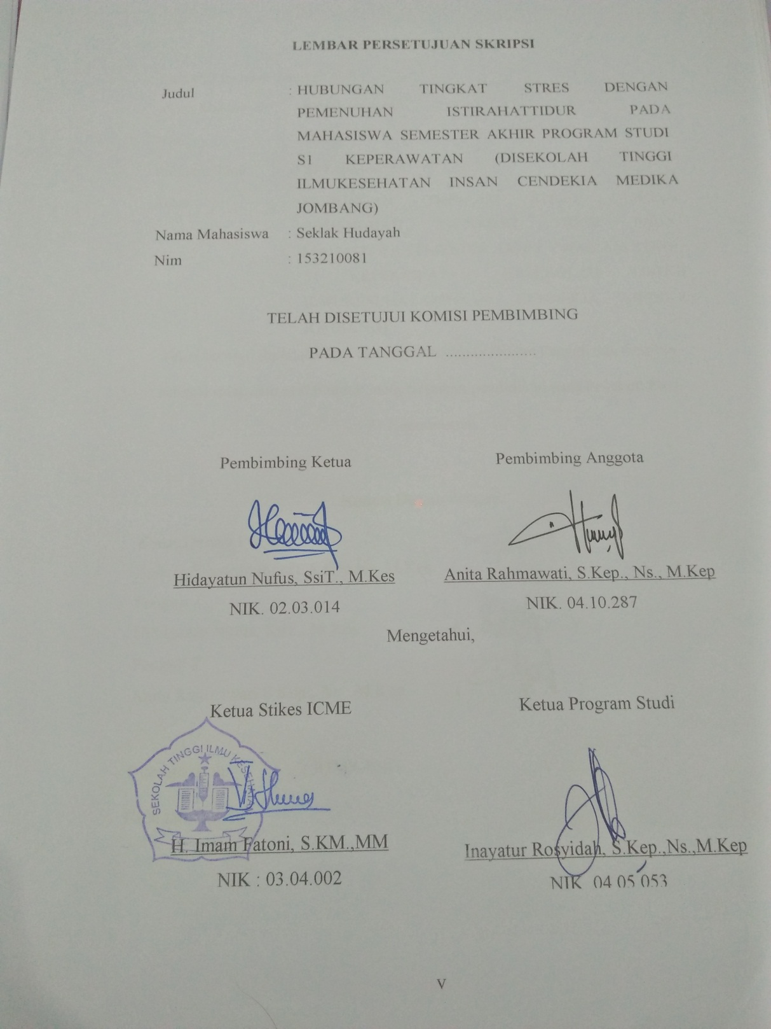

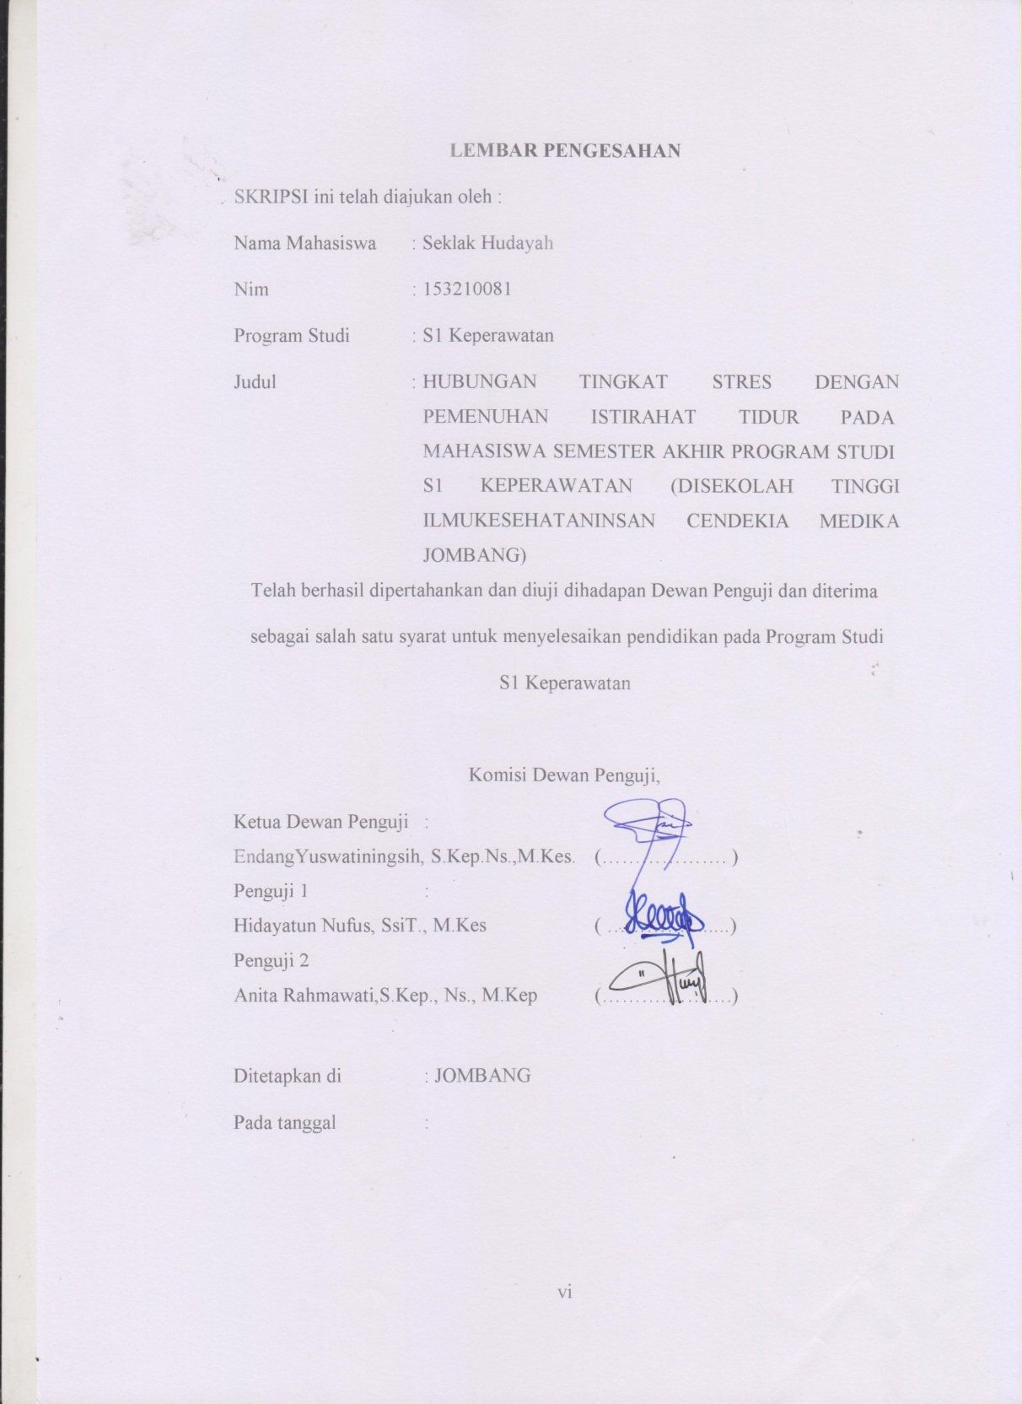

**RIWAYAT HIDUP**

Penulis dilahirkan di Probolinggo tanggal 21Maret 1995 dari Bapak Dinah Sudiono dan Ibu Tumpuk Indah Wati, penulis anak pertama dari tiga bersaudara. Tahun 2009 penulis lulus dari SDN 4 Jorongan Tahun 2012 penulis lulus dari SMPN 8 Probolinggo. Tahun 2015 dari SMK Kesehatan BIM Probolinggo. Tahun 2015 penulis lulus seleksi masuk Sekolah Tinggi Ilmu Kesehatan Insan Cendekia Medika Jombang. Penulis memilih program studi S1 Keperawatan dari lima program studi yang ada di Sekolah Tinggi Ilmu Kesehatan Insan Cendekia Medika Jombang. Demikian riwayat hidup ini penulis tulis dengan sebenar-benarnya.

**MOTTO**

“KESALAHAN TERBURUK ADALAH KETERTARIKAN KITA DENGAN KESALAHAN ORANG LAIN”

(ALI BIN ABI THALIB)

**PERSEMBAHAN**

Persembahan yang utama dan paling utama, penulis ucapkan syukur Alhamdulillah kepada Allah SWT yang telah memberi rahmat, taufik, hidayah dan kemudahan serta mengabulkan doa penulis dalam menyelesaikan skripsi ini.Penulis persembahkan karya yang sederhana ini kepada orang-orang yang penulis sayangi dan cintai, yaitu:

1. Kepada bapak Dinah Sudiono dan Ibu Tumpuk Indah Wati yang telah mendoakan, menyanyangi, menasehati, mendukung serta menuruti apa saja kemauan penulis demi masa depan penulis agar lebih baik, dan penulis ucapkan terima kasih kepada Bapak Dinah Sudionodan Ibu Tumpuk Indah Watiyang sudah berjuang dan bekerja keras membiayai penulis serta dengan sabar dan ikhlas menghadapi tingkah laku penulis.
2. Untuk Istri penulis Ayu Wulandari dan Putri penulis Ghania Parveen Hudayah terima kasih atas kasih sayang serta menjadi penyemangat penulis agar terus melanjutkan pendidikan.
3. Untuk sahabat dan teman –teman penulis yang sudah membantu penulis dalam menyelesaikan skripsi ini.
4. Penulis ucapkan terima kasih kepada sahabat – sahabat S1 Keperawatan Sekolah Tinggi Ilmu Kesehatan Insan Cendekia Medika Jombangyang senasip dan seperjuangan, terutama kelas B. Terima kasih atas dukungan dan motivasinya.

Jombang, Juli 2019

Penulis

**KATA PENGANTAR**

Puji syukur atas kehadiratAllah SWT berkat segala rahmat-Nya sehingga penulis dapat menyelesaikan proposal penelitian dengan judul “Hubungan Tingkat Stres Dengan Pemenuhan IstirahatTidur Pada Mahasiswa Semester Akhir Program Studi S1 Keperawatan(DiSekolah Tinggi Ilmu KesehatanInsan Cendekia Medika Jombang)”.

Penyusunan proposal penelitian ini diajukan sebagai salah satu syarat menyelesaikan pendidikan S1 Keperawatan Sekolah Tinggi Ilmu Kesehatan Insan Cendekia Medika Jombang. Dalam penyusunan proposal penelitian ini penulis yakin dan percaya bahwa proposal penelitian ini tidak akan terwujud tanpa bantuan dari semua pihak, untuk itu penulis mengucapkan terimakasih yang sebesar-besarnya dengan tulus kepada :

1. H. Imam Fatoni, SKM., MM. selaku ketua Sekolah Tinggi Ilmu Kesehatan Insan Cendekia Medika Jombang.
2. Inayatur Rosyidah, S.Kep., Ns., M.Kep. selaku ketua program Studi S1 Keperawatan Sekolah Tinggi Ilmu Kesehatan Insan Cendekia Medika Jombang.
3. Hidayatun Nufus, SsiT., M.Kes. selaku pembimbing ketua.
4. Anita Rahmawati,S.Kep., Ns., M.Kep. selaku pembimbing anggota.
5. Orang tua saya yang selalu memberi doa dan dukungan dalam proposal penelitian ini.
6. Teman-teman mahasiswa S1 Keperawatan yang telah memberikan bantuan dan dukungan.
7. Semua pihak yang telah membantu dalam penyelesaian proposal penelitian ini.

Peneliti menyadari bahwa proposal penelitian ini masih jauh dari kesempurnaan, oleh karena itu peneliti mengharapkan kritik dan saran untuk kesempurnaan proposal penelitian ini. Akhir kata peneliti berharap semoga proposal penelitian ini dapat bermanfaat untuk kita semua.

Jombang, April 2019

Penulis

**ABSTRAK**

**HUBUNGAN TINGKAT STRES DENGAN PEMENUHAN ISTIRAHAT**

**TIDUR PADA MAHASISWA SEMESTER AKHIR**

**PROGRAM STUDI S1 KEPERAWATAN**

**(Di Sekolah Tinggi Ilmu Kesehatan**

**Insan Cendekia Medika Jombang)**

**Oleh**

**SEKLAK HUDAYAH**

Pemenuhan istirahat tidur pada mahasiswa semester akhir mengalami gangguan yang berhubungan pada tingkat stres. Tujuan penelitian ini untuk menganalisishubungan tingkat stres dengan pemenuhan istirahat tidur pada mahasiswa semester akhir Program Studi S1 Keperawatan.

Jenis penelitian Kuantitatif dan desain penelitian menggunakan *cross sectional*. Populasi dalam penelitian semua mahasiswa semester akhir Program Studi S1 Keperawatan, sementara ini sampelnya 67 responden. Teknik sampling menggunakan*proportional random sampling*. Variabel *independent* yaitu tingkat stres, dan variabel *dependent* yaitu pemenuhan istirahat tidur. *Instrument* penelitian menggunakan kuesioner. Pengolahan data *editing*, *coding*, *scoring* dan *tabulating*. Analisa data menggunakan uji *sperman rank*.

Hasil penelitian menunjukan sebagian besar tingkat stres mahasiswa semester akhir program studi S1 Keperawatan kriteria sedang sejumlah 44 (65,7%), dan hampir setengahnya mahasiswa semester akhir program studi S1 Keperawatan adalah pemenuhan istirahat tidur kriteria cukup sejumlah 29 (43,3%). Hasil uji *spearman* rank p value = 0,01 dimana p value < α 0,05 sehingga H1 diterima.

Kesimpulanya ada hubungantingkat stres dengan pemenuhan istirahat tidur pada mahasiswa semester akhir Program Studi S1 Keperawatan.

Kata kunci: Tingkat Stres, Pemenuhan Istirahat Tidur

***ABSTRACT***

***THE CORRELATION OF STRESS LEVEL WITH RESTING SLEEP FULFILLMENT IN STUDENTS FINAL SEMESTER OF NURSING UNDERGRADUATE STUDY PROGRAM***

***(AT INSTITUTE OF HEALTH SCIENCE ICME JOMBANG)***

***BY : SEKLAK HUDAYAH***

*Resting sleep fulfillment in final student semester undergo disorders that related to stress level. The purpose of this research was to analyze the correlation of stress level with resting sleep fulfillment in the students final semester of nursing undergraduate study program.*

*Type of this research is quantitative and research design using sectional cross. The population of this research were all students of the final semester of nursing undergraduate study program, while this sample there are 67 respondents. The sampling technique used proportional random sampling. Independent variable is stress level, and dependent variable is resting sleep fulfillment. The research instrument used a questionnaire. By processing data to editing, coding, scoring, tabulating, and usinganalysisthe spearman rank statistical test.*

*Most of the stress level in student final semester of nursing undergraduate study program with average criteria as much as 44 (65,7%) and almost half of students final semester of nursing undergraduate study program are resting sleep fulfillment with enough criteria as much as 29 (43,3%) the result of spearman rank test by p value=0,01 which is p value< 0,05 so that h1 received.*

*The conclusion is there are the correlation of stress level with resting sleep fulfillment in final student semester of nursing undergraduate study program.*

*Keywords : Stress Level, Resting Sleep Fulfillment.*

**DAFTAR ISI**

HALAMAN SAMPUL i

HALAMAN JUDUL DALAM ii

PERNYATAAN KEASLIAN iii

PERNYATAAN PLAGIASI iv

LEMBAR PERSETUJUAN SKRIPSI v

LEMBAR PENGESAHAN vi

RIWAYAT HIDUP vii

MOTTO viii

PERSEMBAHAN ix

KATA PENGANTAR x

ABSTRAK xi

DAFTAR ISI xiii

DAFTAR TABEL xv

DAFTAR GAMBAR xvi

DAFTAR LAMPIRAN xvii

DAFTAR LAMBANG, SINGKATAN DAN ISTILAH xviii

BAB 1PENDAHULUAN

1. Latar Belakang 1
2. Rumusan Masalah 4
3. Tujuan Penelitian 4
4. Manfaat Penelitian 4

BAB 2TINJAUAN PUSTAKA

1. Konsep Istirahat Tidur 5
2. Konsep Stres 17

BAB 3 KERANGKA KONSEPTUAL DAN HIPOTESIS PENELITIAN

1. Kerangka Konseptual 30
2. Hipotesis 31

BAB 4 METODE PENELITIAN

1. Jenis Penelitian 32
2. Desain Penelitian 32
3. Waktu dan Tempat Penelitian 33
4. Populasi, Sampel dan Sampling 33
5. Kerangka Kerja 36
6. Identifikasi dan Definisi Variabel 38
7. Definisi Operasional 39
8. Pengumpulan Data 40
9. Etika Penelitian 45

DAFTAR PUSTAKA 47

LAMPIRAN

**DAFTAR TABEL**

Tabel 2.1 Kebutuhan Tidur Manusia 13

Tabel 4.2 : Definisi operasional 39

**DAFTAR GAMBAR**

Gambar 3.1 : Kerangka konseptual 30

Gambar 4.1 : Kerangka kerja 37

**DAFTAR LAMPIRAN**

Lampiran 1 :Jadwal Kegiatan

Lampiran 2 : Surat Peryataan Perpustakaan

Lampiran 3 : Surat Perizinan Penelitian

Lampiran 4 : Lampiran Konsultasi

Lampiran 5 : Lembar Surat Peryataan

Lampiran 6 : Lembar Pernyataan Responden

Lampiran 7 : Lampiran Kisi-Kisi Kuisoner

Lampiran 8 : Lampiran Kuesioner

Lampiran 9 : Tabulasi Data Umum

Lampiran 10 : Tabulasi Perawatan Tingkat Stres

Lampiran 11 : Tabulasi Pemenuhan Istirahat Tidur

Lampiran 12 : Hasil SPSS 16 Data Umum

Lampiran 13 : Hasil SPSS 16 Data Khusus

Lampiran 14 : Hasil SPSS 16 Tabulasi Silang

Lampiran 15 : Hasil SPSS 16 Uji *Spearman Rank*

**DAFTAR LAMBANG, SINGKATAN, DAN ISTILAH**

% : Persen

n : Besar sampel yang dikehendaki

N : Besar populasi

d : Tingkat kepercayaan atau ketetapan yang diinginkan (0,05)

< : Kurang dari

> : Lebih dari

P : Persentase

f : Jumlah jawaban ya

N : Jumlah soal

x : Skor responden

n : Jumlah responden

$n_{1}$: Jumlah sampel

$N_{i}$: Jumlah populasi

: Jumlah seluruh populasi



: Jumlah seluruh sampel



**BAB 1**

**PENDAHULUAN**

1. **Latar belakang**

Pemenuhan istirahat tidur pada mahasiswa semester akhir mengalami gangguan. Mahasiswa yang menyusun skripsi keadaan saat mahasiswa merasakan kesulitan tidur, tidur tidak tenang,kesulitan menahan tidur, sering terbangun di pertengahan malam, dansering terbangun di awal. Keadaan tersebut bisa berlangsung selama beberapa hari atau beberapa minggu yang dialami oleh anak usia 18-21tahun dan 22-24 tahun yang aktif kuliah dan sedang mengerjakan tugas akhir (skripsi) (Rahmat, 2015). Pemenuhan istirahat tidur dapat dipengaruhi oleh adanya stres pada individu, stresdapat diartikan sebagai tekanan, ketegangan atau gangguan yang tidak menyenangkan yang berasal dari luar diri seseorang (*American Psychological Association*, 2013).

Menurut hasil penelitian yang dilakukan oleh (*National College Health Assesment,* 2015) terdapat 2.709 mahasiswa yang mengalami stress, depresi dankekhawatiran berlebih di pertengahan tahun 80-an berkisar antara 10-15%.Melonjak drastis di tahun 2010-an di angka 33-40% dengan berbagaigejala yang mengikutinya seperti gangguan makan, perubahan pola tidur,menyakiti diri sendiri hingga keputusan untuk bunuh diri.Di tahun 2014,sebanyak 33% mahasiswa yang mengalami depresi selama pengerjaanskripsi. Akibat depresi ini, mereka menjadi sulit fokus dalam mengerjakantugas akhirnya.Tahun 2015 juga disimpulkan hasil yang senadabahwa 20% mahasiswa mencari perawatan dan konsultasi jiwa terkaittekanan yang mereka alami di dunia akademik. Bahkan9%

diantaranyamengaku secara serius mereka sempat terlintas untuk bunuh diri karena tidak kuat menanggung beban(Nasution, 2017).Hsil survey mahasiswa program studi S1 KeperawatanSekolah Tinggi Ilmu Kesehatan Insan Cendekia Medika Jombangterdapat 80 orang.

Menurut Lubis dan Laila (2012) tuntutan pendidikan yang dihadapimenjadi stresor bagi setiap mahasiswa, berasal dari luar maupun daridalam dirinya, sedangkan menurut Robotham (2012) beberapa penyebabgangguan stres pada mahasiswa selama masa kuliah seperti dalammenuntaskan akademiknya mahasiswa dihadapkan pada kondisi ujian,kondisi adaptasi terhadap perubahan kehidupan perkuliahan, kondisiperbedaan bahasa yang digunakan dan dalam hal biaya perkuliahan, penilaian sosial, manajemen waktu serta anggapan individu terhadap waktu penyelesaian tugas akhir mereka. Kondisi ini terutama dihadapi oleh mahasiswa tingkat akhir yang sedang menyusun skripsi.

Pemenuhan istirahat tidur pada mahasiswa semester akhir mengalami gangguan.Mahasiswa yang menyusun skripsi dalam keadaanmahasiswa merasakan kesulitan tidur, tidur tidak tenang,kesulitan menahan tidur, sering terbangun di pertengahan malam, dansering terbangun di awal. Keadaan tersebut bisa berlangsung selama beberapa hari atau beberapa minggu yang dialami oleh anak usia 18-21tahun dan 22-24 tahun yang aktif kuliah dan sedang mengerjakan tugas akhir (skripsi) (Rahmat, 2015).Gangguan tidur mengakibatkan adanya perubahan kognitif,persepsi, perhatian, suasana hati dan peningkatan resiko kecelakaan (Cabrera dan Schub, 2011). Gangguan tidur juga berdampak terhadap proses belajar seperti penurunan konsentrasi, motivasi belajar, kesehatan fisik,kemampuanberpikir kritis,kemampuan berinteraksi terhadap individu atau lingkungan di kampus dan penurunan kemampuan menyelesaikantugasnya (Gaultney, 2010 dan Mayoral, 2016). Selain itu, Gaultney jugamenjelaskan bahwa prestasi akademik mahasiswa yang mengalamigangguan tidur lebih rendah dibandingkan dengan mahasiswa dengancukup tidur.

Salah satu teknik yang biasa digunakan untuk menangani sress dengan teknik relaksasi.Teknik relaksasi yang dapat digunakan untuk mengurangi stres adalah dengan mengekspresikan perasaan yang sedang dialami melalui kegiatan melukis. Sebagai mahasiswa Jurusan Keperawatan seharusnya hal tersebut dapat dilakukan tanpa megalami kesulitan, akan tetapi pada kenyataanya yang terjadi justru sebaliknya. Mahasiswa mengalami gejala “*burn out*”atau stres kerja, dimana mereka mengalami kejenuhan untuk menuangkan perasaan yang dialami melalui media lukis. Mahasiswa mengalami gejala “*burn out*” atau stres kerja dikarenakan hampir setiap hari mereka juga melakukan aktifitas menggambar, dan melukis, tetapi bukan dalam rangka mengekspresikan perasaan melainkan untuk memenuhi tuntutan tugas yang diberikan oleh dosen. Berdasarkan latar belakang diatas peneliti tertarik meneliti “hubungan tingkat stres dengan pemenuhan istirahat tidurpada mahasiswa semester akhir program studi S1 Keperawatan diSekolah Tinggi Ilmu Kesehatan Insan Cendekia Medika Jombang”.

1. **Rumusan Masalah**

Adakah hubungan tingkat stres dengan pemenuhan istirahat tidurpada mahasiswa semester akhir program studi S1 Keperawatan diSekolah Tinggi Ilmu Kesehatan Insan Cendekia Medika Jombang?

1. **Tujuan Penelitian**
2. Tujuan umum

Menganalisis hubungan tingkat stres dengan pemenuhan istirahat tidur pada mahasiswa semesterakhir program studi S1 Keperawatan diSekolah Tinggi Ilmu Kesehatan Insan Cendekia MedikaJombang.

1. Tujuan Khusus
2. Mengidentifikasi tingkat stres pada mahasiswasemester akhir program studi S1 Keperawatan diSekolah Tinggi Ilmu Kesehatan Insan Cendekia Medika Jombang.
3. Mengidentifikasi pemenuhan istirahat tidurpada mahasiswa semester akhir program studi S1 Keperawatan di Sekolah Tinggi Ilmu Kesehatan Insan Cendekia Medika Jombang.
4. Menganalisis hubungan tingkat stres dengan pemenuhan istirahat tidurpada mahasiswa semester akhir program studi S1 keperawatan diSekolah Tinggi Ilmu Kesehatan Insan Cendekia Medika Jombang.
5. **Manfaat Penelitian**
6. Manfaat teoritis

Penelitian ini diharapkan untuk menambah ilmu pengetahuan khususnya ilmu keperawatan terutama bagi perkembagan ilmu keperawatan komunitas.

1. Manfaat praktis

Penelitian diharapkan mahasiswa tidak mengalami tingkat stress dan kebutuhan istirahat tidur terpenuhi.

**BAB 2**

**TINJAUAN PUSTAKA**

1. **Konsep Istirahat Tidur**
2. Definisi istirahat tidur

Istirahat dan tidur merupakan kebutuhan dasar yang mutlak harus dipenuhi oleh semua orang. Istirahat dan tidur yang cukup, akan membuat tubuh baru dapat berfungsi secara optimal. Istirahat dan tidur sendiri memiliki makna yang berbeda pada setiap individu.Istirahat berarti suatu keadaan tenang,relaks, tanpa tekananemosional,dan bebas dari perasaan gelisah. Beristirahat bukan berarti tidak melakukan aktivitas sama sekali. Berjalan-jalan di taman terkadang juga bisa dikatakan sebagai suatu bentuk istirahat(Tarwoto dan Wartonah, 2011).

Istirahat adalah suatu keadaan dimana kegiatan jasmaniah menurun yang berakibat badan menjadi lebih segar. Sedangkan tidur adalah suatu keadaanrelatif tanpa sadar yang penuh ketenangan tanpa kegiatan yang merupakanurutan siklus (Tarwoto dan Wartonah, 2011).Tidur adalah suatu keadaan relatif tanpa sadar yang penuh ketenangan tanpa kegiatan yang merupakan urutan siklus yang berulang-ulang dan masing-masing menyatakan fase kegiatan otak dan badaniah yang berbeda (Tarwoto & Wartonah, 2011).

Tidur merupakan keadaan tidak sadar dimana persepsi dan reaksi terhadap lingkungan menurun atau hilang, namun individu dapat dibangunkan kembali dengan rangsangan yang cukup. Belakangan disebutkan bahwa tidur adalah suatu proses aktif dan bukannya soal pengurangan impuls aspesifik saja.

Proses aktif tersebut merupakan aktivitas sinkronisasi bagian ventral dari substansia retikularis medula oblongata (Deshinta, 2014).

Tidur merupakan kata yang berasal dari bahasa Latin Somnus yang berarti alami periode pemulihan, keadaan fisiologis dari istirahat untuk tubuh dan pikiran.Tidur merupakan kondisi dimana persepsi dan reaksi individu terhadap lingkungan mengalami penurunan (Mubarak*, et al*., 2015).

Kebutuhan istirahat dan tidur sama pentingnya dengan kebutuhan makan, aktivitas, maupun kebutuhan dasar lainnya. Setiap individu membutuhkan istirahat dan tidur untuk memulihkan kembali kesehatannya (Potter dan Perry, 2012).

1. Jenis-jenis Tahapan Tidur
2. Tahapan tidur NREM (*non rapid eye movement*)

Tidur NREM merupakan tidur yang nyaman dan dalam.Pada waktu tidur NREM gelombang otak lebih lambat dibandingkan pada orang yang sadar atau tidak dalam keadaan tidur. Tanda-tanda tidur NREM antara lain: mimpi berkurang, keadaan istirahat, tekanan darah turun, kecepatan pernafasan turun, metabolisme turun, dan gerakan bola mata lambat (Asmadi, 2010). Tidur NREM memiliki empat tahap yang masing-masing tahap ditandai dengan pola perubahan aktivitas perubahan pendek. Keempat tahap tersebut yaitu:

1. Tahap I

Tingkat transisi, merespon cahaya, berlangsung beberapa menit, mudah terbangun dengan rangsangan, aktivitas fisik menurun dan bila terbangun terasa sedang bermimpi.

1. Tahap II

Periode suara tidur, mulai relaksasi otot, berlangsung 10-20 menit, fungsi tubuh berlangsung lambat, dapat dibangunkaan dengan mudah.

1. Tahap III

Awal tahap dari keadaan tidur nyenyak, sulit untuk dibangunkan, relaksasi otot menyeluruh, tekanan darah menurun, berlangsung 15-30 menit.

1. Tahap IV

Tidur nyenyak, sulit untuk dibangunkan, sekresi lambung menurun, gerak bola mata cepat (Tarwoto, 2011).

1. Tahap tidur REM(*rapid eye monement*)

Tidur *non rapid eye movement* (NREM) atau tidur gelombang lambat, sebagian besar fungsi fisiologis sangat berkurang dibandingkan dengan keadaan terjaga.Pada tidur jenis ini, yang bersangkutan masih memiliki tonus otot yang cukup dan sering mengubah posisi tidurnya.Hanya terjadi penurunan ringan kecepatan pernapasan, denyut jantung, dan tekanan darah.Selama waktu ini, yang bersangkutan mudah dibangunkan dan jarang bermimpi (Sherwood,2014).

Tidur REM merupakan tidur dalam kondisi aktif dalam kondisi aktif atau tidur paradoksial yang di tandai dengan mimpi yang bermacam-macam, otot-otot yang yang meregang, kecepatan jantung dan pernafasan tidak teratur (sering lebih cepat) perubahan tekanan darah, gerakan otot tidak teratur.

1. Lebih sulit di bangunkan dibandingkan dengan tidur NREM
2. Pada orang dewasa normal REM yaitu 20-25 dari tidur malamnya
3. Jika individu terbangun pada tidur REM maka biasanya terjadi mimpi
4. Tidur REM penting untuk keseimbangan mental, emosi, juga berperan dalam belajar, memori, dan adaptasi (Mubarak, 2015).
5. Faktor yang mempengaruhi tidur

Pemenuhan kebutuhan istirahat dan tidur setiap orang berbeda-beda.Ada yang kebutuhannya terpenuhi, ada pula yang mengalami gangguan. Menurut Mubarak (2015) seorang bisa tidur ataupun tidak dipengaruhi oleh beberapa faktor, diantaranya sebagai berikut:

1. Aktivitas fisik/ bekerja

Status ekonomi yang tidak statbil membuat seseorang bekerja untuk mencari uang tambahan. Bekerja dapat meningkatkan aktivitas fisik. Aktivitas dan latihan fisik dapat meningkatkan kelelahan dan kebutuhan untuk tidur.Latihan fisik yang melelahkan sebelum tidur membuat tubuh mendingin dan meningkatkan relaksasi.Individu yang mengalami kelelahan menengah biasanya memperoleh tidur yang tenang terutama setelah bekerja atau melakukan aktivitas yang menyenangkan.Pada kondisi yang semakin lelah, semakin pendek siklus REM yang dilaluinya. Setelah beristirahat biasanya siklus REM akan kembali memanjang.

1. Motivasi

Motivasi dapat mempengaruhi dan dapat menimbulkan keinginan untuk tetapbangun dan menahan tidur sehingga dapat menimbulkan gangguan proses tidur, sebab keinginan untuk tetap terjaga terkadang dapat menutupi perasaan lelah seseorang. Sebaliknya perasaan bosan atau tidak adanya motivasi untuk terjaga seringkali mendatangkan kantuk.

1. Stres emosional

Stress yang berujung pada ansietas dan depresi seringkali mengganggu tidur seseorang. Kondisi ansietas dapat meningkatkan norepinefrin darah melalui system saraf simpatis.Kondisi ini menyebabkan berkurangnya siklus tidur NREM tahap IV dan tidur REM serta seringnya terjaga saat tidur.

1. Obat-obatan

Obat tidur seringkali membawa efek samping. Dewasa muda dan dewasa tengah dapat mengalami ketergantungan obat tidur untuk mengatasi stressor gaya hidup. Obat tidur juga sering kali digunakan untuk mengontrol atau mengatasi sakit kroniknya.Beberapa obat juga dapat menimbulkan efek samping penurunan tidur REM.

1. Lingkungan

Lingkungan tempat seorang tidur berpengaruh pada kemampuan untuk tertidur.Ventilasi yang baik memberikan kenyamananuntuk tidur tenang.Ukuran, kekerasan dan posisi tempat tidur mempengaruhi kualitas tidur.Suhu dan suara dapat mempengaruhi kemampuan untuk tidur.Suhu yang panas atau dingin menyebabkan klien mengalami kegelisahan.Beberapa orang menyukai kondisi tenang untuk tidur dan ada yang menyukai suara untuk membantu tidurnya seperti musik lembut dan televisi.

1. Stimultan dan alkohol

Kebiasaan mengkonsumsi kafein dan alkohol mempunyai efek insomnia.Makan dalam porsi besar, berat dan berbumbu pada makanan juga menyebabkan makanan sulit dicerna sehingga dapat mengganggu tidur.Nikotin yang terkandung dalam rokok juga memiliki efek stimulasi pada tubuh.Akibatnya perokok sering untuk tertidur dan sering terbangun di malam hari.

1. Diet dan nutrisi

Diet dan nutrisi yang cukup, dapat mempercepat proses tidur. Protein yang tinggi mempercepat proses tidur, karena adanya L-Tritofanyang merupakan asam amino dari protein yang dicerna.

1. Fungsi tidur

Tidur berkontribusi dalam menjaga kondisi fisiologis dan psikologis.Tidur NREM membantu perbaikan jaringan tubuh (Potter dan Perry 2011).Selama tidur NREM, fungsi biologis lambat.Denyut jantung normal orang dewasa sehat sepanjang rata-rata 70-80 denyut permenit atau kurang jika individu berada dalam kondisi fisik yang sangat baik.Namun, selama tidur denyut jantung turun sampai 60 denyut per menit atau kurang.Ini berarti bahwa selama tidur jantung berdetak 10-20 kali lebih lambat dalam setiap menit atau 60-120 kali lebih sedikit dalam setiap jam.Oleh karena itu, tidur nyenyak bermanfaat dalam mempertahankan fungsi jantung.Fungsi biologis lainnya yang menurun selama tidur adalah pernapasan, tekanan darah, dan otot (Potter dan Perry, 2010).

Tidur REM sangat penting untuk jaringan otak dan pemulihan kognitif (Potter dan Perry, 2011).Pada orang dewasa penyimpanan ingatan lebih besar terjadi pada keadaan tidur dibanding dalam keadaan terjaga (Scullin, 2012).

Tubuh membutuhkan tidur secara rutin untuk memulihkan proses biologis tubuh. Selama tidur, gelombang lambat dan dalam (NREM tahap 4), tubuh melepaskan hormon pertumbuhan manusia untuk perbaikan dan pembaruan sel epitel dan sel-sel yang khusus seperti sel-sel otak (Potter dan perry, 2010).Sintesis protein dan pembelahan sel untuk peremajaan jaringan seperti kulit, tulang, mukosa lambung, atau otak terjadi selama istirahat dan tidur.

Tidur NREM sangat penting bagi anak-anak, yangmengalami tahap 4 tidur yang lebih lama.Tidur REM diperlukan untuk menjaga jaringan otak dan tampaknya menjadi penting bagi pemulihan kognitif (Potter dan Perry, 2010).

Tidur REM berhubungan dengan perubahan aliran darah otak, peningkatan aktivitas korteks, peningkatan konsumsi oksigen, dan pelepasan epinefrin. Gabungan kegiatan ini membantu penyimpanan memori dan proses belajar (Potter dan Perry, 2010). Selama tidur, otak menyaring informasi yang tersimpan tentang kegiatan hari itu.

Perubahan dalam fungsi imun alami dan seluler juga muncul akibat kurangnya tidur tingkat sedang sampai berat (Perry dan Potter, 2010).Selain itu tidur memiliki manfaat restorative dan hemostatik yang penting untuk cadangan energi normal.

1. Dampak kurang tidur

Seseorang tidak menyadari bagaimana masalah tidur mempengaruhi perilaku mereka.Perilaku yang dimaksud yaitu seperti mudah marah, disorientasi (mirip dengan keadaan mabuk), sering menguap, dan bicara melantur.Kurang tidur telah berlangsung lama akan menyebabkan perilaku psikotik seperti delusi dan paranoid kadang-kadang dapat berkembang (potter dan Perry, 2010). Kekurangan tidur ditengarai bisa memberi efek negatif pada kesehatan fisik dan mental. Misalnya saja bisa kurangnya energi dalam tubuh, lebih sulit konsentrasi, kurang mood, dan risiko lebih besar akan terjadinya kecelakaan akibat mengantuk (Potter dan Perry, 2010).

Seseorang akan mengantuk sepanjang siang hari dan sering bermasalah dengan cara berpikirnya. Lebih lamban mempelajari hal-hal baru, mengalami kesulitan dengan ingatan, dan kemampuan mereka membuat keputusan (kemungkinan) bisa keliru (McKhann, *et al*., 2010).

1. Kebutuhan tidur

Kebutuhan tidur manusia tergantung pada tingkat perkembangan. Tabel berikut merangkum kebutuhan tidur manusia berdasarkan usia (Fauziah, 2013).

Tabel 2.1 Kebutuhan Tidur Manusia

|  |  |  |
| --- | --- | --- |
| Usia | Tingkat perkembangan | Jumlah kebutuhan |
| 0-1 bulan | Bayi baru lahir | 14-18 jam/hari |
| 1 bulan-18 bulan | Masa bayi | 12-14 jam/hari |
| 18 bulan-3 tahun | Masa anak | 11-12 jam/hari |
| 3 tahun-6 tahun | Masa prasekolah | 11-12 jam/hari |
| 6 tahun-12 tahu | Masa sekolah | 11 jam /hari |
| 12-18 tahun | Masa remaja | 8,5 jam/hari |
| 18 tahun-40 tahun | Masa dewasa | 7-8 jam/hari |
| 40 tahun-60 tahun | Masa muda paruh baya | 7 jam/hari |
| 60 tahun ke atas | Masa dewasa tua | 6jam/hari |

(Sumber: Hidayat, 2015. Pengantar Kebutuhan Dasar Manusia)

Penelitian ini akan dilakukan pada dewasa yang berumur 18 tahun ke atas. Kebutuhan tidur pada kelompok usia 18 tahun ke atas normalnya adalah sekitar 7-8 12jam/hari. Kebutuhan tidur yang terpenuhi tentunya dapat menghasilkan pengeluaran serotonin yang cukup. (Mubarak, *et., al,* 2015). Selama tidur, denyut jantung turun sampai 60 denyut per menit atau kurang.Ini berarti bahwa selama tidur jantung berdetak 10-20 kali lebih lambat dalam setiap menit atau 60-120 kali lebih sedikit dalam setiap jam.

Tidur yang cukupbermanfaat dalam mempertahankan fungsi jantung. Fungsi biologis lainnya yang menurun selama tidur adalah pernapasan, tekanan darah, dan otot (Potter dan Perry, 2010)

1. Pola tidur

Pola tidur adalah model, bentuk atau corak tidur dalam jangka waktu yang relatif menetap dan meliputi jadwal jatuh (masuk) tidur dan bangun, irama tidur,frekuensi tidur dalam sehari, mempertahankan kondisi tidur dan kepuasan tidur (Siallagan,2010). Pola tidur normal dipengaruhi oleh gaya hidup termasuk stress pekerjaan, hubungan keluarga dan aktivitas sosial yang mengarah pada insomnia dan penggunaan medikasi untuk tidur. Penggunaan jangka panjang medikasi tersebut dapat mengganggu pola tidur dan selama tidur malam yang berlangsung rata-rata tujuh jam, REM dan NREM terjadi berselingan sebanyak 4-6 kali. Apabila seseorang kurang cukup mengalami REM, maka esok harinya ia akan menunjukkan kecenderungan untuk menjadi hiperaktif, kurang dapat mengendalikan emosinya dan nafsu makan bertambah. Sedangkan jika NREM kurang cukup, keadaan fisik menjadi kurang gesit (Mardjonodan Sidharta, 2012).

1. Kualitas tidur

Kualitas tidur adalah suatu keadaan tidur yang dijalani seorang individumenghasilkan kesegaran dan kebugaran saat terbangun. Kualitas tidur mencakup aspek kuantitatif dari tidur, seperti durasi tidur, latensi tidur serta aspek subjektif dari tidur. Kualitas tidur adalah kemampuan setiap orang untuk mempertahankan keadaan tidur dan untuk mendapatkan tahap tidur REM dan NREM yang pantas (Khasanah,2012). Indikator atau ciri-ciri untuk mengetahui tidur yang berkualitas adalah dengan merasakan apakah badan merasa segar dan fresh setelah terbangun dan tidur merasa lelap (Hidayat, 2015).

1. Tanda-tanda kualitas tidur kurang

Tidur buruk tanda –tanda kualitas tidur yang kurang dapat dibagi menjadi tanda fisik dan tanda psikologis (Hidayat, 2015).

1. Tanda fisik

Ekspresi wajah (gelap di area sekitar mata, bengkak di kelopak mata, konjungtiva kemerahan dan mata terlihat cekung), kantuk yang berlebihan (sering menguap), tidak mampu berkosentrasi (kurangnya perhatian), terlihat tanda-tanda keletihan seperti penglihatan kabur, mual dan pusing.

1. Tanda psikologis

Menarik diri, apatis dan respon menurun, merasa tidak enak badan, malas berbicara, daya ingat menurun, bingung, timbul halusinasi, dan ilusi pengelihatan atau pendengaran, kemampuan memberikan keputusan atau pertimbangan menurun.

1. Pengukuran istirahat tidur

Menghitung istirahat tidur dengan menggunakan Skala gutman dengan cara jawaban hanya ada ya/tidak. Jawaban ya diberi skor 1 sedangkan jawaban tidak diberi skor 0. Hasil penjumlahan di tabulasi dan di kelompokan subvariabel (Aziz, 2010) dengan rumus sebagai berikut :

$$P=\frac{f}{N}\%$$

P :nilai yang di dapat dalam persen

f : skor yang didapat

N : skor maksimal

Kriteria

1. Baik : ≥76-100%
2. Cukup : 56 –75%
3. Kurang : ≤50%

(Nursalam, 2010).

1. **Konsep Stres**
2. Definisi Stres

Stres adalah respon seseorang yang terpapar oleh tuntutan pekerjaan dan tekanan yang tidak selaras dengan pengetahuan dan kemampuannya, sehingga orang tersebut merasa tertantang untuk mengatasi tuntutan dan tekanan tersebut.Seseorang yang terkena stres umumnya sering merasa sakit, kurang termotivasi dan kurang produktif dalam melakukan kegiatan (Harris Gregory E, 2011). Pengertian lain dari stres menurut Vincent Cornelli (2014) adalah suatu gangguan yang terjadi dalam tubuh maupun pikiran, akibat gangguan dari lingkungan maupun dari individu itu sendiri dalam lingkungannya. Menurut Yulianti (2013) stres dianggap sebagai persepsi takut atau marah akibat ketidak mampuan baik mental, emosional dan fisik manusia yang suatu saat dapat mempengaruhi kesehatan.

Menurut Syahabuddin, 2010 stres adalah suatu perasaan yang dialami apabila seseorang menerima tekanan. Tekanan atau tuntutan yang diterima mungkin datang dalam bentuk mengekalkan jalinan perhubungan, memenuhi harapan keluarga dan untuk pencapaian akademik.Menurut Evanjeli, 2012 menjelaskan stres sebagai kondisi individu yang dipengaruhi oleh lingkungan. Kondisi stres terjadi karena ketidakseimbangan antara tekanan yang dihadapi individu dan kemampuan untuk menghadapi tekanan tersebut.Individu membutuhkan energi yang cukup untuk menghadapi situasi stres agar tidak mengganggu kesejahteraan mereka.

Berdasarkan uraian diatas dapat disimpulkan bahwa stres adalah suatu keadan yang tertekan yang disebutperistiwa atau pengalaman yang negatif sebagai sesuatu yang mengancam, ataupun membahayakan dan individu yang berasal dari situasi yang bersumber pada sistem biologis, psikologis dan sosial dari seseorang. Stress merupakan keadaan ketidakseimbangan individu terhadap tekanan yang didapat dengan keterbatasan kemampuan serta waktu sahingga mental individu terguncang seperti marah,takut dan lain –lain sehingga gangguan emosional yang berlebih dapat mempengaruhi fisik tubuh yang dapat mempengaruhi kesehatan (Evanjeli, 2012).

1. Faktor yang Menyebabkan Stres

Segala sesuatu yang menyebabkan terjadinya stres dikenal sebagai stressor.Stressor pada setiap individu dapat dibagi menjadi dua yaitu penyebab eksternal dan penyebab internal, sebagai berikut :

1. Penyebab eksternal

Penyebab eksternal adalah penyebab yang berasal dari luar diri seseorang seperti perubahan bermakna dari lingkungan, perubahan peran sosial, pekerjaan, hubungan interpersonal maupun proses pembelajaran. Keadaan finansial juga dapat memicu terjadinya stres.

1. Penyebab internal

Penyebab internal adalah penyebab yang berasal dari dalam diri seseorang seperti gangguan kesehatan, misal: demam, penyakit infeksi, trauma fisik, malnutrisi dan kelelahan. Penyebab internal juga dapat berasal dari adanya perasaan rendah diri (*self devaluation*) akibat konflik maupun frustasi dalam kehidupan sosial karena tidak mendapatkan yang mereka harapkan. Kondisi gangguan fisik seperti cacat, perasaan tidak menarik, jenis kelamin, usia dan intelegensi juga merupakan hal yang dapat menyebabkan timbulnya stres pada seseorang (Potter dan Perry, 2011).

1. Gejala Stres

Menurut Priyoto, 2014 gejala terjadinya stres secara umum terdiri dari dua gejala, yaitu gejala fisik seperti nyeri dada, diare selama beberapa hari, sakit kepala, mual, jantung berdebar, lelah, dan sukar tidur. Kemudian gejala psikis seperti cepat marah, ingatan melemah, tidak mampu berkonsentrasi, tidak mampu menyelesaikan tugas, perilaku impulsive, reaksi berlebihan terhadap hal sepele, daya kemampuan berkurang, tidak mampu santai pada saat yang tepat, tidak tahan terhadap suara atau gangguan lain, dan emosi tidak terkendali. Hal tersebut sesuai dengan pendapat dari yang menyatakan gejala stres meliputi :

1. Fisiologikal

Berkaitan dengan dengan respon fisik yang dirasakan.Pada dasarnya fisiologikal stres ini adalah dimana stres yang berdampak pada daya tubuh yang pada akhirnya dapat menimbulkan berbagai penyakit.Hal ini didukung oleh Anoraga (2010) bahwa stres dapat menimbulkan gejala fisik.

1. Kognitif

Stres dapat menimbulkan gangguan kognitif berupa penilaian apakah suatu kejadian mengancam dan berbahaya bagi dirinya.Hal tersebut didukung oleh Atkinson, dkk (2010) bahwa stres dapat mengakibatkan seseorang mengalami kesulitan berkonsentrasi dan mengorganisasikan pikiran secara logis. Akibatnya, kemampuan mereka dalam melakukan pekerjaan (terutama pekerjaan kompleks) akan cenderung memburuk.

1. Emosional atau Afektif

Stres yang dirasakan secara emosional seperti ketakutan, kekhawatiran, malu, marah, serta depresi.Atkinson, dkk (2010) menambahkan bahwa stres dapat menimbulkan kecemasan, hal ini ditandai oleh munculnya rasa khawatir, prihatin, tegang, takut yang dialami oleh semua manusia dengan derajat yang berbeda-beda.

1. Behavioral

Stres ini berkaitan dengan perilaku atau sikap konfrontasi dalam melawan stres yang dirasakan, dan penarikan diri dari kejadian-kejadian yang membuat stres. Menurut Gunawati, (2010)mengemukakan bahwa gejala stres meliputi dua aspek, antara lain :

1. Aspek Biologis

Aspek biologis dari stres berupa gejala fisik. Gejala fisik dari stres yang dialami individu antara lain sakit kepala, gangguan tidur, gangguan pencernaan, gangguan makan, gangguan kulit dan produksi keringat yang berlebihan.

1. Aspek Psikologis

Aspek psikologis dari stres berupa gejala psikis. Gejala psikis dari stres antara lain :

1. Gejala kognisi

Kondisi stres dapat mengganggu proses pikir individu. Individu yang mengalami stres cenderung mengalami gangguan daya ingat, perhatian dan konsentrasi.

1. Gejala emosi

Kondisi stres dapat menggangu kestabilan emosi individu. Individu yang mengalami stres akan menunujukan gejala mudah marah, kecemasan yang berlebihan terhadap segala sesuatu, merasa sedih dan depresi.

1. Gejala tingkah laku

Kondisi stres dapat mempengaruhi tingkah laku sehari-hari yang cenderunng negatif sehingga menimbulkan masalah dalam hubungan interpersonal.

1. Tahapan Stres

Tahap stres pada individu berbeda, Menurut Priyoto, (2014) tahapan stres terdiri dari enam tahapan, yaitu :

1. Stres tahap I

Tahapan ini merupakan tahapan stresyang paling ringan, dan biasanya disertai dengan perasaan-perasaan sebagai berikut : semangat bekerja besar atau berlebihan, penglihatan tajam tidak sebagaimana biasa, merasamampu menyelesaikan pekerjaan lebih dari biasanya namun disertai rasa gugup yang berlebihan pula, merasa senang dengan pekerjaannya dan semakin bertambah semangat namun tanpa disadari cadangan energi semakin menipis.

1. Stres tahap II

Dalam tahapan ini dampak stres yang semula “menyenangkan” sebagaimana diuraikan pada tahap I mulai menghilang dan timbul keluhan-keluhan. Keluhan yang sering dikemukakan olehseseorang yang berada pada stres tahap II adalah merasa letih sewaktu bangun pagi yang seharusnya merasa segar, merasa mudah lelah sesudah makan siang, lekas merasa capek menjelang sore hari, sering mengeluh lambung atau perut tidak nyaman, detakan jantung lebih keras dari biasanya (berdebar-debar), otot-otot punggung dan tengkuk terasa tegang, tidak bisa santai.

1. Stres tahap III

Apabila keluhan pada stres tahap II tidak dihiraukan, maka akan menunjukkan keluhan-keluhan yang semakin nyata dan mengganggu seperti keluhan maag (gastritis) dan buang air besar tidak teratur (diare), ketegangan otot-otot semakin terasa, perasaan ketidaktenangan dan ketegangan emosional semakin meningkat, gangguan pola tidur (insomnia), badan serasa ingin pingsan.

1. Stres tahap IV

Gejala yang akan muncul pada stres tahap IV ini adalah untuk bertahan sepanjang hari saja sudah terasa amat sulit, aktivitas pekerjaan yang semula menyenangkan dan mudah diselesaikan menjadi membosankan dan terasa lebih sulit, yang semula tanggap dengan situasi menjadi kehilangan kemampuan untuk merespon secara memadai (*adequate*), ketidakmampuan untuk melaksanakan kegiatan rutin sehari-hari, gangguan pola tidur disertai dengan mimpi-mimpi yang menegangkan, daya konsentrasi dan dayaingat menurun, timbul perasaan takut dan cemas yang idak dapat dijelaskan apa penyebabnya.

1. Stres tahap V

Apabila keadaan berlanjut maka seseorang akan jauh dalam stres tahap V yang ditandai dengan hal-hal berikut: kelelahan fisik dan mental yang semakin mendalam, ketidakmampuan untuk menyelesaikanpekerjaan sehari-hari yang ringan dan sederhana, gangguan sistem pencernaan semakin berat, timbul perasaan takut dan cemas yang semakin meningkat, mudah bingung dan panik.

1. Stres tahap VI

Tahapan ini merupakan tahapan klimaks, seseorang mengalami serangan panik (*panic attack*) dan perasaan takut mati. Gambaranstres tahap VI ini adalah sebagai berikut : debaran jantng teramat keras, susah bernapas, bandan terasa gemetar, badan terasa dingin namun berkeringat, tidak ada tenaga untuk hal-hal yang ringan, pingsan atau kolaps.

1. Stres mahasiswa menyusun skripsi

Mahasiswa adalah seseorang yang sedang dalam proses menimba ilmu ataupun belajar dan terdaftar sedang menjalani pendidikan pada salah satu bentuk perguruan tinggi yang terdiri dari akademik, politeknik, sekolah tinggi, institut dan universitas (Hartaji, 2012) mahasiswa dapat didefinisikan sebagai individu yang sedang menuntut ilmu ditingkat perguruan tinggi, baik negeri maupun swasta atau lembaga lain yang setingkat dengan perguruan tinggi. Mahasiswa dinilai memiliki tingkat intelektualitas yang tinggi, kecerdasan dalam berpikir dan kerencanaan dalam bertindak. Berpikir kritis dan bertindak dengan cepat dan tepat merupakan sifat yang cenderung melekat pada diri setiap mahasiswa, yang merupakan prinsip yang saling melengkapi. (Siswoyo ,2012).

Menurut buku Panduan dan Informasi Akademik tahun 2006/2007, pengertian skripsi adalah suatu bentuk karya ilmiah yang disusun oleh setiap mahasiswa atas dasar suatu penelitian dalam rangka menyelesaikan studi program strata satu (S1).Menurut Hartaji, (2012) skripsi adalah karangan ilmiah yang diwajibkan sebagai persyaratan pendidikan akademis.

Menurut Dewi, (2014) stres merupakan keadaan dimana seseorang mengalami ketegangan karena adanya kondisi-kondisi yang mempengaruhi dirinya. Stres dapat diterjemahkan secara bebas sebagai “ketegangan atau tekanan”. Jadi, stres merupakan keadaan ketegangan dalam tekanan. Orang disebut stres bila ia berada dalam situasi ketegangan yang mengandung tekanan baik dari dalam maupun dari luar dirinya. Pada setiap individu mempunyai tingkat stres yang berbeda-beda, stres pada mahasiswa disebabkan oleh berbagai macam stressor, pada mahasiswa tingkat akhir salah satu reaksi stresnya dipicu oleh skripsi, Mahasiswa yang sedang menyusun skripsi melakukan proses belajar secara individual, kondisi tersebut berbeda dengan kondisi ketika mahasiswa mengikuti mata kuliah lain, karena mata kuliah lain umumnya dilakukan secara klasikal. Proses belajar secara individual tersebut menuntut mahasiswa untuk dapat mandiri dalam mencari pemecahan masalah-masalah yang dihadapi, dalam penelitian ini stres dalam menyusun skripsi diukur dengan menggunakan teori dari (Gunawati, 2015) yang menyatakan bahwa gejala stres meliputi dua aspek yaitu aspek biologis dan aspek psikologis.

1. Faktor-faktor yang mempengaruhi stres mahasiswa

Zakaria (2017) menjelaskan faktor-faktor yang diduga dapat mempengaruhi stres dalam menyusun skripsi antara lain:

1. Faktor internal mahasiswa
2. Jenis kelamin

Penelitian di Amerika Serikat menyatakan bahwa wanita cenderung memiliki tingkat stres yang lebih tinggi dibandingkan pria. Secara umum wanita mengalami stres 30 % lebih tinggi dari pada pria.

1. Status sosial ekonomi

Orang yang memiliki status sosial ekonomi yang rendah cenderung memiliki tingkat stres yang tinggi. Rendahnya pendapatan menyebabkan adanya kesulitan ekonomi sehingga sering menyebabkan tekanan dalam hidup.

1. Biaya Kuliah

Biaya kuliah yang belum lunas mengakibatkan tingkat stress mahasiswa bertambah. Mahasiswa yang harus menanggung beban tugas akhir akan lebih stres saatmahasiswa mengalami kendala terhadap biaya kuliah.

1. Karakteristik kepribadian mahasiswa

Adanya perbedaan karakteristik kepribadian mahasiswa yang sedang menyusun skripsi menyebabkan adanya perbedaan reaksi terhadap sumber stres yang sama. Mahasiswa yang memiliki kepribadian ketabahan memiliki daya tahan terhadap suber stres yang lebih tinggi dari pada mahasiswa yang tidak memiliki kepribadian ketabahan.

1. Strategi koping mahasiswa

Strategi koping merupakan rangkaian respon yang melibatkan unsur-unsur pemikiran untuk mengatasi permasalahan sehari-hari dan sumber stres yang menyangkut tuntutan dan ancaman yang berasal dari lingkungan sekitar. Strategi koping yang digunakan oleh mahasiswa yang sedang menyusun skripsi dalam menghadapi stres, berpengaruh pada tingkat stresnya.

1. Suku dan kebudayaan
2. Inteligensi

Mahasiswa yang mempunyai tingkat inteligensi yang lebih tinggi akan lebih tahan terhadap sumber stres dari pada mahasiswa yang memiliki inteligensi rendah, karena tingkat inteligensi berkaitan dengan penyesuaian diri. Mahasiwa yang memiliki inteligensi yang tinggi cenderung lebih adaptif dalam menyesuaikan diri.

1. Faktor eksternal
2. Tuntutan pekerjaan/ tugas akademik (skripsi)

Tugas akademik (skripsi) yang dianggap berat dan tidak sesuai dengan kemampuan individu dapat menyeabkan terjadinya stres.

1. Hubungan mahasiswa dengan lingkungan sosialnya

Hubungan mahasiswa yang sedang menyusun skripsi dengan lingkungan sosialnya meliputi dukungan sosial yang diterima dan integrasi dalam hubungan interpersonal dengan lingkungan sosialnya.

1. Tingkatan stres

Menurut Silalahi, (2010) stres dapat dibagi menjadi beberapa tingkatan yaitu sebagai berikut:

1. Stres ringan

Stres ringan dimana aspek fisiologis seseorang tidak dirusak akibat stres.Stres ringan umumnya dirasakan dan dihadapi oleh setiap orang secara teratur contohnya seperti lupa, kebanyakan tidur, kemacetan, dikritik. Situasi seperti ini tidak akan menimbulkan penyakiit kecuali jika dihadapi terus menerus dan stress ini biasanya berakhir dalam beberapa menit atau beberapa jam.

1. Stres sedang

Stres sedang merupakan stres yang terjadi lebih lama dari beberapa jam sampai beberapa hari seperti pada waktu perselisihan, kesepakatan yang belum selesai, sebab kerja yang berlebih, mengharapkan pekerjaan baru, permasalahan keluarga. Situasi seperti ini dapat berpengaruh pada kondisi kesehatan seseorang.

1. Stres berat

Stres berat merupakan stres kronis yang terjadi beberapa minggu sampai beberapa tahun yang disebabkan oleh beberapa faktor seperti hubungan suami istri yang tidak harmonis, kesulitan finansial dan penyakit fisik yang lama.

Setiap individu akan mendapat efek stres yang berbeda-beda. Hal ini tergantung pada beberapa faktor, yaitu:

1. Kemampuan individu mempersepsikan stresor

Stressor yang dipersepsikan akan berakibat buruk bagi individu tersebut, maka tingkat stres yang dirasakan akan semakin berat. Sebaliknya, jika stresor dipersepsikan tidak mengancam dan individu tersebut mampu mengatasinya, maka tingkat stres yang dirasakan akan lebih ringan.

1. Intensitas terhadap stimulus

Intensitas serangan stres terhadap individu tinggi, maka kemungkinan kekuatan fisik dan mental individu tersebut mungkin tidak akan mampu mengadaptasinya.

1. Jumlah stresor yang harus dihadapi dalam waktu yang sama

Stressor yang datang pada waktu yang bersamaan dan akan bertumpuk maka sejumlah stresor yang harus dihadapi, stresor yang kecil dapat menjadi pemicu yang mengakibatkan reaksi yang berlebihan.

1. Lamanya pemaparan stresor

Memanjangnya lama pemaparan stresor dapat menyebabkan menurunnya kemampuan individu dalam mengatasi stres.

1. Pengalaman masa lalu

Pengalaman masa lalu dapat mempengaruhi kemampuan individu dalam menghadapi stresor yang sama.

1. Tingkat perkembangan

Jumlah dan intensitas stresor yang berbeda sehingga risiko terjadinya stres pada tingkat perkembangan akan berbeda.

1. Alat ukur tingkat stres
2. *Kessler psychological distress scale*

*Kessler Psychological Distress Scale* (KPDS) terdiri dari 10 pertanyaan yang diajukan kepada responden dengan skor 1 untuk jawaban dimana responden tidak pernah mengalami stres, 2 untuk jawaban dimana responden jarang mengalami stres, 3 untuk jawaban dimana responden kadang-kadang mengalami stres, 4 untuk jawaban dimana responden sering mengalami stres dan 5 untuk jawaban dimana responden selalu mengalami stres dalam 30 hari terakhir. Skala pengukuran yang digunakan adalah skala ordinal. Tingkat stres dikategorikan sebagai berikut:

1. Skor di bawah 20 : tidak mengalami stres
2. Skor 20-24 : stres ringan
3. Skor 25-29 : stres sedang
4. Skor ≥ 30 : stres berat (Carolin, 2010).
5. *Perceived stress scale* (PSS-10)

*Perceived stress scale* (PSS-10) merupakan *self-report questionnaire* yang terdiri dari 10 pertanyaan dan dapat mengevaluasi tingkat stres beberapa bulan yang lalu dalam kehidupan subjek penelitian. Skor PSS diperoleh dengan *reversing responses* (sebagai contoh, 0=4, 1=3, 2=2, 3=1, 4=0) terhadap empat soal yang bersifat positif (pertanyaan 4, 5, 7 dan 8) kemudian menjumlahkan skor jawaban masing-masing pertanyaan (Olpin dan Hesson, 2010).

Soal dalam *perceived stress scale* ini akan menanyakan tentang perasaan dan pikiran responden dalam satu bulan terakhir ini. Anda akan diminta untuk mengindikasikan seberapa sering perasaan ataupun pikiran dengan membulatkan jawaban atas pertanyaan.

1. Tidak pernah diberi skor 0
2. Hampir tidak pernah diberi skor 1
3. Kadang-kadang diberi skor 2
4. Cukup sering skor 3
5. Sangat sering diberi skor 4

Semua penilaian diakumulasikan, kemudian disesuaikan dengan tingkatan stres sebagai kategori menentukan tingkat stress yaitu:

1. Stres ringan (total skor 1-14)
2. Stres sedang (total skor 15-26)
3. Stres berat (total skor >26)
4. *Hassles Assessment Scale for Student in College (HASS/Col)*

*Hassles Assessment Scale for Student in College (HASS/Col)* terdiri dari 54 pertanyaan yang merupakan suatu skala yang terdiri dari kejadian umum yang tidak menyenangkan bagi para mahasiswa. Setiap kejadian tersebut diukur berdasarkan frekuensi terjadinya dalam satu bulan, dalam bentuk skala sebagai berikut:

1. Tidak pernah diberi skor 0
2. Sangat jarang diberi skor 1
3. Beberapa kali diberi skor 2
4. Sering diberi skor 3
5. Sangat sering diberi skor 4
6. Hampir setiap saat diberi skor 5

Menurut Silalahi, 2010 mengatkan bahwa semua penilaian diakumulasikan, untuk mengetahui kategoritingkat stres :

1. Skor kurang dari 75 menunjukkan seseorang mengalami stres ringan
2. Skor 75-135 menunjukkan seseorang mengalami stres sedang
3. Skor lebih dari 135 menunjukkan seseorang mengalami stres berat

**BAB 3**

**KERANGKA KONSEPTUAL DAN HIPOTESIS**

1. **Kerangka Konseptual**

Kerangka konseptual adalah formulasi atau simplifikasi dari kerangka teori atau teori-teori yang mendukung penelitian tersebut. Kerangka konsep ini terdiri dari variabel-variabel serta hubungan variabel satu dengan variabel yang lain yang menganalisis hasil penelitian (Notoatmodjo, 2010).Kerangka konseptual pada penelitian ini dapat dilihat dari gambar 3.1

Mahasiswa semesester akhir

Baik

Pemenuhan istirahat tidur

Faktor yang menyebakan stress

1. Penyebab internal
2. Penyebab eksternal

Tingkat stress

*Perceived stress scale* (PSS-10)

Ringan

Berat

Sedang

Faktor yang menyebakan

Pemenuhain istirahat tidur

1. Aktifitas Fisik
2. Motivasi
3. Stres emosional
4. Obatan-obatan
5. Lingukungan
6. Stimultan dan alkohol
7. Diet dan nutrisi

Kurang

Cukup

Keterangan :

**:** diteliti

: tidak diteliti

: berhubungan

Gambar 3.1 : Kerangka konsep penelitian hubungan tingkat stres dengan pemenuhan istirahat tidur pada mahasiswa semester akhir program studi S1 Keperawatan di Sekolah Tinggi Ilmu Kesehatan Insan Cendekia Medika Jombang.

1. **Hipotesis**

Hipotesis adalah suatu jawaban atas pertanyaan penelitian yang telah di rumuskan dalam perencanaan penelitian (Notoatmodjo, 2010).Hipotesis dari penelitian ini adalah :

H1 :Ada hubungan tingkat stres dengan pemenuhan istirahat tidur pada mahasiswa semester akhirprogram studi S1 Keperawatan diSekolah Tinggi Ilmu Kesehatan Insan Cendekia Medika Jombang.

**BAB 4**

**METODE PENELITIAN**

Cara ilmiah untuk mendapatkan data dengan tujuan serta kegunaan tertentu disebut dengan metode penelitian. Penelitian dengan judul “hubungan tingkat stress dengan pemenuhan istirahat tidur pada mahasiswa semester akhir Program Studi S1 Keperawatan diSekolah Tinggi Ilmu Kesehatan Insan Cendekia Medika Jombang”. Bab iniakanmembahas dan menguraikanrancangan penelitian,waktu dan tempat, kerangka kerja, populasi, sampel sertasampling, identifikasi variabel dan definisi operasional, instrumen penelitian, teknik pengumpulan data, pengumpulan dan analisa data serta etika penelitian (Nursalam, 2015).

1. **Jenis penelitian**

Jenis penelitian ini, yang digunakan yaitu penelitian kuantitatif merupakan suatu penelitian yang sistematis terhadap bagian bagian dan fenomena serta hubungannya (Nursalam, 2013).

1. **Desain penelitian**

Desain penelitian yang digunakan dalam penelitian ini adalah *cross sectional* dapat diartikan sebagai penelitian dengan mendapatkan data sesuai dengan kondisi dan saat penelitian berlangsung berdasarkan pendekatan secara tranversal, sehingga pengumpulan data dari penelitian ini dapat dilakukan sekali atau pada waktu penelitian dilakukan tanpa melihat latar belakang atau kejadian yang telah lalu maupun kejadian yang akan datang.

Penelitian analitik merupakan penelitian yang bertujuan untuk mengetahui hubungan atau pengaruh antara variabel satu dengan yang lain, maupu membandingkan atau mengetahui perbedaan satu variabel atau lebih dilihat dari berbagai aspek atau sudut pandang (Sugiyono, 2013).

1. **Waktu dan Tempat Penelitian**
2. Waktu penelitian

Penelitian ini dilaksanakan pada bulan Maret sampai Agustus 2019.

1. Tempat penelitian

Penelitian ini dilaksanakan di Program Studi S1 Keperawatan Sekolah Tinggi Ilmu Kesehatan Insan Cendekia Medika Jombang.

1. **Populasi, Sampeldan Sampling**
2. Populasi

Menurut Sugiyono (2015) menyatakan bahwa populasi adalah keseluruhan subjek penelitian, yang berupa wilayah generalisasi yang terdiri dari obyek atau subyek yang mempunyai kualitas dan karakteristik tertentu yang ditetapkan oleh peneliti untuk dipelajari dan kemudian dapat ditarik kesimpulannya.Populasi dalam penelitian ini adalah semua mahasiswa semester akhir Program Studi S1 Keperawatan Sekolah Tinggi Ilmu Kesehatan Insan Cendekia Medika Jombang berjumlah 80 orang.

1. Sampel

Menurut Sugiyono, (2013) menyatakan pengertian sampel adalah sebagian dari jumlah dan karakteristik yang dimiliki oleh populasi. Sehingga sampel dapat diartikan sebagian jumlah yang lebih sedikit dari populasi yang karakteristiknya hendak diselidiki, dan bisa mewakili keseluruhan populasinya. Sampel dalam penelitian ini adalah sebagian mahasiswa semester akhir Program Studi S1 Keperawatan Sekolah Tinggi Ilmu Kesehatan Insan Cendekia Medika Jombang berjumlah 67 orang .

Jumlah anggota sampel total menurut pendapatRiduwandanEngkos (2011) bahwa “teknik pengambilan sampel menggunakan rumus dari Taro Yaname dan Slovina apabila populasi sudah diketahui”. Adapun rumus tersebut adalah sebagai berikut :

N

n =

1 + N (α)2

Keterangan :

n = Jumlah Sampel

N= Jumlah Populasi

α= Tingkat Kesalahan

N

n =

1 + N (α)2

80

=

1 + 80 (0,05)2

80

=

10

= 66,6 = 67

Jumlah anggota sampel bertingkat (berstrata) dilakukan dengan cara pengambilan sampel secara *proportional random sampling* yaitu menggunakan rumus alokasi *proportional* :

$$ni=\frac{ Ni}{N} x n$$

ni = jumlah anggota sampel menurut stratum

n = jumlah anggota sampel seluruhnya

Ni =jumlah anggota populasi menurut stratum

N = jumlah anggota populasi seluruhnya

Maka jumlah anggota sampel berdasarkan kelas A dan B Program Studi S1 Keperawatan Sekolah Tinggi Ilmu Kesehatan Insan Cendekia Medika Jombang adalah :

$Kelas A=\frac{37}{80} x 67=30.52=31$ dan $Kelas B=\frac{43 }{80} x 67=36,0125=36$

Jadi jumlah sampel sete’lah dilakukan *proportional random sampling* ditemukan sebagian mahasiswa semester akhir Program studi S1 Keperawatan Sekolah Tinggi Ilmu Kesehatan Insan Cendekia Medika Jombang berdasarkan klasifikasi kelas menunjukkan kelas A dengan jumlah sampel 31 orang dan kelas B menunjukkan 36 sampel.

1. Sampling

Pengambilan sampling menggunakan *probability sampling* dengan teknik *proportional random sampling*. Teknik ini merupakan teknik pengambilan sampel yang memberikan peluang yang sama bagi setiap anggota populasi yang dipilih untuk menjadi sampel (Sugiyono, 2010 ).

1. **Kerangka Kerja**

Kerangka kerja merupakan penjelasan tentang tahap-tahap yang dilakukan dalam kegiatan ilmia yaitu kegiatan peneliti yang dimulai awal hingga akhir kegiatan peneliti (Notoadmojdo, 2010).

**Perumusan masalah**

**Desain Penelitian**

Desain Penelitian yang di gunakan *cross sectional*

Sampling

Teknik sampling yang digunakan *Probability Sampling (proportional random sampling)*

**Sampel**

Sebagianmahasiswa semester akhirprodi S1 keperawatan Sekolah Tinggi Ilmu Kesehatan Insan Cendekia Medika Jombang berjumlah 67orang

**Populasi**:

Semua mahasiswa semester akhir prodi S1 Keperawatan Sekolah Tinggi Ilmu Kesehatan Insan CendekiaMedika Jombang berjumlah 80 orang

**Penyusunan proposal**

Variabel independent

Tingkat stres

Variabel dependent

Pemenuhan Istirahat tidur

Variabel *independent* dan *dependen t*menggunakaan kuesioner

**Pengumpulan data**

**Pengelolahan data**

*Editing,coding, scoring ,tabulating*

**Analisa Hasil**

*Uji Spearmank Rank*menggunakan SPSS 16

**Simpulan**

Gambar 4.1 : Kerangka kerja hubungan tingkat stres dengan pemenuhan istirahat tidur pada mahasiswa semester akhir Program Studi S1 Keperawatan di Sekolah Tinggi Ilmu Kesehatan Insan Cendekia Medika Jombang.

1. **Identifikasi variabel**

Variabel adalah Segala sesuatu yang berbentuk apa saja yang ditetapkan oleh peneliti untuk dipelajari sehingga diperoleh informasi tentang hal tersebut, kemudian ditarik kesimpulannya (Sugiyono, 2012) serta sesuatu yang dapat digunakan sebagai ciri, sifat, atau ukuran yang dimiliki atau didapatkan oleh satuan penelitian tentang sesuatu konsep pengertian tertentu (Notoatmodjo, 2012).

1. Variabel *Independent* (Variabel Bebas)

Variabel *independent* sering disebut sebagai variabel stimulus, predictor, antecedent. Variabel *independent* disebut juga variabel bebas. Varibel bebas merupakan variabel yang mempengaruhi atau yang menjadi sebab perubahan atau timbulnya variabel *dependent* (terikat) ( Sugiyono, 2015). Variabel *independent* tingkat stres pada mahasiswa semester akhir Program Studi S1 keperawatan di Sekolah Tinggi Ilmu Kesehatan Insan Cendekia Medika Jombang.

1. Variabel *Dependent* (Variabel Terikat)

Variabel *dependent* sering disebut sebagai variabel output, kriteria, dan konsekuen. Varibel. *Dependent* (variabel terikat) adalah varibel yang menjadi akibat dari variabel bebas atau bisa juga diartikan sebagai variabel yang dipengaruhi karena adanya variabel bebas (Sugiyono, 2015). Variabel *dependent* dari penelitian ini adalah pemenuhan istirahat tidur pada mahasiswa semester akhir Program Studi S1 Keperawatan di Sekolah Tinggi Ilmu Kesehatan Insan Cendekia Medika Jombang.

1. **Definisi Oprasional**

Definisi operasional sendiri berarti sebuah petunjuk pelaksanaan bagaimana mengukur variabel yang ada (Siswanto dkk, 2015). Peneliti dapat membuat definsi oprasional sendiri sesuai dengan pemikiran sendri atau dapat berkonsultasi dengan paraahli, apabila dalam literatur tidak terdapat definisi operasionalnya (Nursalam, 2013).

Tabel 4.1 Definisi Operasionalhubungan tingkat stres dengan pemenuhan istirahat tidur pada mahasiswa semester akhir Program Studi S1 Keperawatan di Sekolah Tinggi Ilmu Kesehatan Insan Cendekia Medika Jombang

|  |  |  |  |  |  |
| --- | --- | --- | --- | --- | --- |
| Variabel | Definisi Operasional | Parameter | Cara  Ukur | Skala | Skor / kriteria |
| Variabel*independent*: tingkat stres | Merupakan suatu gangguan yang terjadi dalam tubuh maupun pikiran, akibat gangguan dari lingkungan maupun dari individu itu sendiri dalam lingkungannya  (VincentCornelli, 2014) | 1. Fisiologi 2. Psikologis | Kuesoner  Perceived Stress Scale (Pss-10) | O  R  D  I  N  A  L | Skor  Skor   1. :Tidak pernah diberi 2. :Hampir tidak pernah diberi 3. :Kadang-kadang diberi 4. :Cukup sering 5. :Sangat sering diberi   Kiteria   1. Stres ringan (total skor 1-14) 2. Stres sedang (total skor 15-26) 3. Stres berat (total skor>26)   (Olpin dan Hesson, 2010) |
| Variabel*dependent* :  Pemenuhan istirahat tidu | Istirahat tidur merupakan salah satu kebutuhan manusia setelah beraktivitas, berkegiatan yang harus dipenuhi dengan baik untuk keberlangsungan individu dalam beradaptasi dan aktualisasi dengan lingkungan | 1. Jadwal tidur 2. Kualitastidur 3. Gangguan tidur | Kuesoner | O  R  D I  N A L | Skor  1:Yadiberi  0:Tidakdiberi  Kriteria   1. Baik : ≥76-100% 2. Cukup : 56 –75% 3. Kurang : ≤50%   (Nursalam, 2013) |

1. **Pengumpulan Data**
2. Instrumen Penelitian

Salah satu kegiatan penelitian adalah pengumpulan data kegiatan pengumpulan data dilakukan dengan teknik tertentu dan menggunakan alat tertentu disebut instrumen penelitia Kutmojojo, (2009). Instrument penelitian digunakan menggunakan kuesioner.

1. Variabel *independen*t tingkat stress menggunakan kuesoner *Perceived Stress Scale* (Pss-10). Kuesoner *Perceived Stress Scale* (Pss-10) adalah alat ukur yang di gunakan untuk mengetahui tingkat stress seseorang yang terdiri dari 10 pertanyaan (Olpin dan Hesson, 2010).
2. Varibel *dependent* pemenuhan istirahat tidur menggunakan kuesoner. Kuesoner istirahat tidur terdiri dari 3 parameter yaitu jadwal tidur, kualitas tidur, dan gangguan tidur (Wiranti, 2015 ).
3. Teknik pengumpulan data

Pengumpulan data adalahsuatu proses pendekatankepadasubjekdan proses pengumpulankarakteristiksubjek yang diperlukandalam penelitian (Notoadmojo, 2010). Adapun tahap-tahap dalam pengumpulan pada pengumpulan data :

1. Mengurus perizinan surat pengantar penelitian dari Ketua Sekolah Tinggi Ilmu Kesehatan Insan Cendekia Medika Jombang.
2. Mengurus perizinan penelitian kepada Ketua Prodi S1 keperawatan.
3. Memilih responden yang sesuai dengan kriteria sampel.
4. Menjelaskan kepada calon responden tentang penelitian dan bila bersedia menjadi responden dipersilahkan untuk menandatangani *inform consent*.
5. Peneliti memberikan Kuesoner kepada responden, kemudian memberikan waktu kurang lebih 30 menit untuk mengisi Kuesoner.
6. Selanjutnya Kuesonerdi isi dan diarahkan oleh peneliti.
7. Setelah semua data terkumpul maka peneliti melakukan analisa data.
8. Penyusunan laporan hasil penelitian.
   * 1. Pengolahan Data

Data yang terkumpul, maka dilakukan pengolahan data melalui tahapan *Editing, Skoring*, *Coding,* dan *Tabulating*.

1. *Editing*

Adalah suatu kegiatan yang bertujuan untuk meneliti kembali apakah isian pada lembar pada pengumpulan data (Kuesoner) sudah cukup baik sebagai upaya menjaga kualitas data agar dapat diproses lebih lanjut (Nasir, 2011).

1. Kelengkapan jawaban, apakah setiap pertanyaan sudah ada jawabannya.
2. Keterbacaan tulisan, tulisan yang tidak terbaca akan mempersulit pengolahan data.
3. Relevansi jawaban, bila ada jawaban yang kurang atau tidak relevan maka editor harus menolaknya.
4. *Coding*

*Coding* yaitu pemberian kode-kode pada bentuk angka/numerik/nomor yang didapat diolah dengan program komputer*. Coding* membantu mengindentifikasi dan melihat variabel secara tepat (Sulustyaningsih,2011).

1. Kode responden

Responden 1 = R1

Responden 2 = R2

Responden 3 = R3

1. Jenis kelamin

Laki-laki = J1

Perempuan = J2

1. Umur

19-25 = U1

26-31 =U2

1. Agama

Islam =A1

Kristen/Katolik =A2

Hindu/Budha =A3

Konghucu =A4

1. Status ekonomi

Baik = B1

Buruk = B2

1. Tanggungan Sekolah

Lunas = L1

Tidak Lunas =L2

1. Kelas

Kelas A = K1

Kelas B = K2

1. *Scoring*

*Scoring* adalah memberikan nilai berupa angka pada jawaban pertanyaan untuk memperoleh data. Skala yang digunakan oleh kedua variabel adalah skala ordinal dengan pemberian score sebagai berikut :

Untuk variabel *independent* tingkat stres mahasiswa semester akhir program studi S1 Keperawatan Sekolah Tinggi Ilmu Kesehatan Insan Cendekia Medika Jombang.

Skor

1. Tidak pernah diberi skor 0
2. Hampir tidak pernah diberi skor 1
3. Kadang-kadang diberi skor 2
4. Cukup sering skor 3
5. Sangat sering diberi skor 4

Untuk variabel *dependent* pemenuhan istirahat tidur mahasiswa semester akhir prodi S1 Keperawatan Sekolah Tinggi Ilmu Kesehatan Insan Cendekia Medika Jombang.

Skor

Ya :1

Tidak : 2

1. *Tabulating*

Tabulasi adalah penyusunan data dalam bentuk tabel distribusi frekuensi (Nasir, 2011). Penelitian ini peneliti mentabulasi hasil penelitian dengan menggunakan tabel distribusi frekuensi.

* + 1. Analisis data

1. Analisis Univariat

Univariat untuk menjelaskan deskripsi karateristik semua variabel penelitian. Bentuk analisis univariat menurut dari jenis datanya. Data numerik digunakan nilai mean atau rata-rata,median dan standar deviasi (Notoadmodjo,2010).

Analisis univariat adalah analisis yang dilakukan terhadap tiap variabel dari hasil penelitian. Analisis univariat bertujuan untuk menjelaskan atau mendeskripsikan karakteristik tiap variabel penelitian (Notoatmodjo, 2010).

Menurut (Arikunto, 2013) analisis univariat dapat dilakukan dengan menggunakan rumus :

$$P= \frac{F}{N}×100\%$$

Keterangan : P = Persentase ketegori

F = Frekuensi kategori

N = Jumlah responden

Hasil presentase pada tiap kategori dapat dideskripsikan dengan menggunakan kategori sebagai berikut (Arikunto, 2007) :

0% : Tidak seorangpun

1-25% : Sebagian kecil

26-49% : Hampir setengahnya

50% : Setengahnya

51-74% : Sebagian besar

75-99% : Hampir seluruhnya

100% : Seluruhnya

Kiteria Tingkat stres

1. Stres ringan (total skor 1-14)
2. Stres sedang (total skor 15-26)
3. Stres berat (total skor>26)

Kiteria Pemenuhan Istirahat Tidur

1. Baik : ≥76-100%
2. Cukup : 56 –75%
3. Kurang : ≤50%
4. Analisis bivariat

Analisis bivariat adalah analisis yang dilakukan terhadap dua variabel yang diduga berhubungan atau berkorelasi yang dapat dilakukan dengan pengujian statistik (Notoatmdjo, 2010). Analisis bivariat dalam penelitian ini bertujuan untuk menganalisis adakah hubungan tingkat stress dengan pemenuhan istirahat tidur pada mahasiswa semester akhir program studi S1 Keperawatan diSekolah Tinggi Ilmu Kesehatan Insan Cendekia Medika Jombang

Dalam analisis bivariat pada penelitian ini menggunakan uji statistik *Rank Spearman* dengan derajat kepercayaan 95%. Uji *Rank Spearman* yaitu mengukur tingkat atau eratnya hubungan antara dua variabel berskala dengan membandingkan nilai.

Kriteria dalam pengambilan keputusan hasil uji stastik ini sebagai berikut :

1. Bila p <α( 0,05 ) maka ada hubungantingkat stress denganpemenuhanistirahattidurpadamahasiswa semester akhir program studi S1 Keperawatan di Sekolah Tinggi Ilmu Kesehatan Insan Cendekia Medika Jombang.
2. Bila p >α( 0,05 ) maka tidak ada hubungan tingkat stres dengan pemenuhan istirahat tidur pada mahasiswa semester akhir program studi S1 Keperawatan di Sekolah Tinggi Ilmu Kesehatan Insan Cendekia Medika Jombang.
3. **Etika Penelitian**

Penelitian dilakukan dengan memperhatikan prinsip-prinsip etika penelitian meliputi (Hidayat, 2011) :

1. *Informed Consent*

Sebelum melakukan penelitian, peneliti memberikan penjelasan dan tujuan penelitian secara jelas kepada responden tentang penelitian yang akan dilakukan. Jika responden setuju maka diminta untuk mengisi lembar persetujuan dan menandatanganinya, dan sebaliknya jika responden tidak bersedia, maka peneliti tetap menghormati hak-hak responden.

1. *Anonimity* (tanpanama)

Masalah etika merupakan masalah yang memberikan jaminan dalam penggunaan subjek penelitian dengan cara tidak memberikan atau mencantumkan nama responden pada lembar alat ukur dan hanya menuliskan kode pada lembar pengumpulan data atau hasil penelitian yang akan disajikan.

1. *Confidentiality* (kerahasiaan)

Masalah ini merupakan masalah etika dengan memberikan jaminan kerahasiaan hasil penelitian, baik informasi maupun masalah-masalahlainnya. Semua informasi yang telah dikumpulkan dijamin kerahasiaan oleh peneliti, hanya kelompok data tertentu.

**BAB 5**

**HASIL PENELITIAN DAN PEMBAHASAN**

Bab ini menguraikan tentang hasil penelitian dan pembahasan dari pengumpulan datayang telah dilaksanakan mulai tanggal 28 Juni 2019 mengenai “Hubungan tingkat stress dengan pemenuhan istirahat tidur pada mahasiswa semester akhir program studi S1 Keperawatan di Sekolah Tinggi Ilmu Kesehatan Insan Cendekia Medika Jombang”.Jumlah responden sebesar 67 mahasiswa semester akhir program studi S1 Keperawatan di Sekolah Tinggi Ilmu Kesehatan Insan Cendekia Medika Jombang dengan metode *proportional random sampling*. Hasil penelitian dibagi menjadi dua bagian yakni data umum dan data khusus. Data umum berisi tentangkarakteristik responden sepertijenis kelamin, status ekonomi, biaya kuliah dan kelas responden. Data khusus menyajikan tingkat stres, pemenuhan istirahat tidur dan hubungan tingkat stres dengan pemenuhan istirahat tidur pada mahasiswa semester akhir program studi S1 Keperawatan di Sekolah Tinggi Ilmu Kesehatan Insan Cendekia Medika Jombang. Semua data-data tersebut akan disajikan dalam bentuk tabel distribusi frekuensi yang mewakili karakteristik responden.

1. **Hasil Penelitian**
   * 1. Gambaran Umum Lokasi Penelitian

Sekolah Tinggi Ilmu Kesehatan Insan Cendekia Medika Jombang terbagi menjadi 2 kampus yang masing-masing beralamat di Jl. Halmahera No. 33 Jombang (Kampus B), dan Jl. Kemuning No.57 Jombang ( Kampus C) Sekolah Tinggi Ilmu Kesehatan Insan Cendekia Medika Jombang memiliki 6 program studi yaitu S1 Keperawatan, D3 Keperawatan,

Kebidana, D4 Kebidanan, D3 Analis Kesehatan, dan Program Profesi Ners. Sekolah Tinggi Ilmu Kesehatan Insan Cendekia Medika Jombang di kelola oleh yayasan Samudra Ilmu Cendekia, yang beralamat di Jl. Dr. Sutomo No.58, Jombatan, Jombang. Penelitian ini dilakukan di kampus C Sekolah Tinggi Ilmu Kesehatan Insan Cendekia Medika Jombang pada Program Studi S1 Keperawatan semester 8 dimana dibagi menjadi 2 kelas yaitu 8A dengan jumlah 38 mahasiswa dan 8B dengan jumlah 42 mahasiswa. Program Studi S1 Keperawatan dipimpin oleh seorang ketua program studi dan dibantu oleh jajaran stafnya serta terdapat beberapa jajaran dosen sebagai pengajar. Kampus C Sekolah Tinggi Ilmu Kesehatan Insan Cendekia Medika Jombang memilik sejumlah kelas yang setiap kelasnya sudah dilengkapi dengan fasilitas LCD, layar, Papan putih sebagai sarana dalam proses mengajar. Terdapat juga ruangan kaprodi di setiap program studi, ruang dosen, loket administrasi , BAAK, perpustakaan, laboratorium, koperasi, selain itu terdapat tempat parkir, kantin, serta GAZEBO sebagai tempat berkumpul mahasiswa.

* + 1. Data umum

1. Karakteristik Responden Berdasarkan Jenis Kelamin

Tabel 5.1 Distribusi frekuensi responden berdasarkan jenis kelamin mahasiswa semester akhir program studi S1 Keperawatan di Sekolah Tinggi Ilmu Kesehatan Insan Cendekia Medika Jombangbulan Juni 2019.

|  |  |  |  |
| --- | --- | --- | --- |
| **No.** | **Jenis kelamin** | **Frekuensi** | **Persentase (%)** |
| 1 | Laki-laki | 10 | 14,9 |
| 2 | Perempuan | 57 | 85,1 |
| Total | | 67 | 100,0 |

*Sumber Data Primer*

Tabel 5.1 menunjukkan bahwa hampir seluruhnya mahasiswa semester akhir program studi S1 Keperawatan yaitu berjenis kelamin perempuan sejumlah 57 responden (85,1% ).

1. Karakteristik Responden Berdasarkan Umur

Tabel 5.2 Distribusi frekuensi responden berdasarkan umur mahasiswa semester akhir program studi S1Keperawatandi Sekolah Tinggi Ilmu Kesehatan Insan Cendekia Medika Jombangbulan Juni 2019.

|  |  |  |  |
| --- | --- | --- | --- |
| **No.** | **Umur** | **Frekuensi** | **Persentase (%)** |
| 1 | 19-25 tahun | 67 | 100 |
| 2 | 26-31 tahun | 0 | 0 |
| Total | | 67 | 100,0 |

*Sumber Data Primer*

Tabel 5.2 menunjukkan seluruhnya mahasiswa semester akhir program studi S1 Keperawatan yaitu berumur 19-25 tahun sejumlah 67 responden (100% ).

1. Karakteristik Responden Berdasarkan Agama

Tabel 5.3 Distribusi frekuensi responden berdasarkan agama mahasiswa semester akhir program studi S1Keperawatan di Sekolah Tinggi Ilmu Kesehatan Insan Cendekia Medika Jombangbulan Juni 2019.

|  |  |  |  |
| --- | --- | --- | --- |
| **No.** | **Umur** | **Frekuensi** | **Persentase (%)** |
| 1 | Islam | 67 | 100 |
| 2 | Kristen/ katolik | 0 | 0 |
| 3 | Hindu/Budha | 0 | 0 |
| 4 | Konghuchu | 0 | 0 |
| Total | | 67 | 100,0 |

*Sumber Data Primer*

Tabel 5.3 menunjukkan bahwa seluruhnya mahasiswa semester akhir program studi S1 Keperawatan yaitu beragama islam 67 responden (100% ).

1. Karakteristik Responden Berdasarkan Status Ekonomi

Tabel 5.4 Distribusi frekuensi responden berdasarkan status ekonomimahasiswa semester akhir program studi S1 Keperawatan di Sekolah Tinggi Ilmu Kesehatan Insan Cendekia Medika Jombang bulan Juni 2019.

|  |  |  |  |
| --- | --- | --- | --- |
| **No.** | **Status Ekonomi** | **Frekuensi** | **Persentase (%)** |
| 1 | Baik | 17 | 25,4 |
| 2 | Sedang | 34 | 50,7 |
| 3 | Buruk | 16 | 23,9 |
| Total | | 67 | 100,0 |

*Sumber Data Primer*

Tabel 5.4 menunjukkan bahwa sebagian besar status ekonomi mahasiswa semester akhir program S1 Keperawatan yaitu sedang sejumlah 29 responden (50,7%).

1. Karakteristik RespondenBiaya Kuliah

Tabel 5.5 Distribusi frekuensi responden berdasarkan biaya kuliah mahasiswa semester akhir program studi S1 Keperawatan di Sekolah Tinggi Ilmu Kesehatan Insan Cendekia Medika Jombangbulan Juni 2019.

|  |  |  |  |
| --- | --- | --- | --- |
| **No.** | **Biaya Kuliah** | **Frekuensi** | **Persentase (%)** |
| 1. | Lunas | 51 | 76,1 |
| 2 | Tidak lunas | 16 | 23,9 |
| Total | | 67 | 100,0 |

*Sumber Data Primer*

Tabel 5.5 menunjukkan bahwahampir seluruhnya biaya kuliah mahasiswa semester akhir program S1 Keperawatan yaitu lunas sejumlah 51 responden (76,1%).

1. Karakteristik Kelas

Tabel 5.6 Distribusi frekuensi responden berdasarkan kelas mahasiswa semester akhir program studi S1 Keperawatan di Sekolah Tinggi Ilmu Kesehatan Insan Cendekia Medika Jombangbulan Juni 2019.

|  |  |  |  |
| --- | --- | --- | --- |
| **No.** | **Kelas** | **Frekuensi** | **Persentase (%)** |
| 1. | Kelas A | 31 | 46,3 |
| 2 | Kelas B | 36 | 53,7 |
| Total | | 67 | 100,0 |

*Sumber Data Primer*

Tabel 5.6 menunjukkan bahwa sebagian besarmahasiswa semester akhir program S1 Keperawatan berada di kelas B sejumlah 36 responden (53,7%).

5.1.3 Data Khusus

1. Tingkat Stres Mahasiswa Semester Akhir Program Studi S1 Keperawatan di Sekolah Tinggi Ilmu Kesehatan Insan Cendekia Medika Jombang.

Tabel 5.7 Karakteristik responden berdasarkan tingkat stres mahasiswa semester akhir program studi S1 Keperawatan di Sekolah Tinggi Ilmu Kesehatan Insan Cendekia Medika Jombang bulan Juni 2019.

|  |  |  |  |
| --- | --- | --- | --- |
| **No.** | **Tingkat Stres** | **Frekuensi** | **Persentase (%)** |
| 1 | Ringan | 23 | 34,3 |
| 2 | Sedang | 44 | 65,7 |
| 3 | Berat | 0 | 0% |
|  | Total | 67 | 100,0 |

*Sumber Data Primer*

Tabel 5.7 menunjukkan bahwa sebagian besar tingkat stres mahasiswa semester akhir program studi S1 Keperawatan kriteria sedang sejumlah 44 responden (65,7%).

1. Pemenuhan Istirahat Tidur Mahasiswa Semester Akhir Program Studi S1 Keperawatan di Sekolah Tinggi Ilmu Kesehatan Insan Cendekia Medika Jombang.

Tabel 5.8 Karakteristik responden berdasarkan pemenuhan istirahat tidurmahasiswa semester akhir program studi S1 Keperawatan di Sekolah Tinggi Ilmu Kesehatan Insan Cendekia Medika Jombangvbulan Juni 2019.

|  |  |  |  |
| --- | --- | --- | --- |
| **No.** | **Pemenuhan Istirahat Tidur** | **Frekuensi** | **Persentase (%)** |
| 1. | Baik | 24 | 35,8 |
| 2 | Cukup | 29 | 43,3 |
| 3 | Kurang | 14 | 20,9 |
|  | Total | 67 | 100,0 |

*Sumber Data Primer*

Tabel 5.8 menunjukkan bahwa hampir setengahnya mahasiswa semester akhir program studi S1 Keperawatan adalah pemenuhan istirahat tidur kriteria cukup sejumlah 29 responden(43,3%).

1. Hubungan tingkat stress dengan pemenuhan istirahat tidur pada mahasiswa Semester Akhir Program Studi S1 Keperawatan Di Sekolah Tinggi Ilmu Kesehatan Insan Cendekia Medika Jombang.

Tabel 5.9 Tabulasi silang hubungan tingkat stres dengan pemenuhan istirahat tidur pada mahasiswa semester akhir S1 Keperawatan di Sekolah Tinggi Ilmu Kesehatan Insan Cendekia Medika Jombang bulan Juni 2019.

|  |  |  |  |  |  |  |  |  |
| --- | --- | --- | --- | --- | --- | --- | --- | --- |
| Tingkat  Stres | Pemenuhan istirahat tidur | | | | | | | |
| Baik | | Cukup | | Kurang | | Jumlah | Total |
| ∑ | % | ∑ | % | ∑ | % |
| Ringan | 14 | 20,9 | 6 | 9,0 | 3 | 4,4 | 23 | 34,3% |
| Sedang | 10 | 14,9 | 23 | 34,3 | 11 | 16,4 | 44 | 65,7% |
| Berat | 0 | 0 | 0 | 0 | 0 | 0 | 0 | 0 |
| Jumlah | 24 | 35,8 | 29 | 43,3 | 14 | 20,9 | 67 | 100% |
| ***Spearman Rank* p *value*= 0,01 diman α <0,05** | | | | | | | | |

*Sumber Data Primer*

Tabel 5.9 menunjukan bahwahampir setengahnya dan sebagian besar, tingkat stres dan pemenuhan istirahat tidur pada mahasiswa semester akhir adalah sedang dan cukup sejumlah 23 responden (34,3%).

Hasil penelitian menggunakan uji *Spearman rank test* menunjukkan nilai *probabilitas* atau taraf kesalahan (p = 0,01) jauh lebih kecil dari standart signifikan (α = 0,05) maka H1 diterima dan H0 di tolak yang berarti ada hubungan tingkat stres dengan pemenuhan istirahat tidur pada mahasiswa semester akhir program studi S1 Keperawatan Di Sekolah Tinggi Ilmu Kesehatan Insan Cendekia Medika Jombang.

**5.2 Pembahasan**

1. Tingkat Stres Mahasiswa pada Semester Akhir Program Studi S1 Keperawatan di Sekolah Tinggi Ilmu Kesehatan Insan Cendekia Medika Jombang.

Berdasarkan Tabel 5.7 menunjukkan bahwa sebagian besar tingkat stres mahasiswa semester akhir program studi S1 Keperawatan kriteria sedang sejumlah 44 responden (65,7%).

Peneliti berpendapat tingkat stres mahasiswa di pengaruhi oleh beberapa faktor jenis kelamin, status ekonomi dan biaya kuliah. Jenis kelamin menunjukkan bahwa hampir seluruhnya mahasiswa semester akhir program studi S1 Keperawatan yaitu berjenis kelamin perempuan sejumlah 57 responden (85,1% ). Peneliti berpendapat jenis kelamin perempuan lebih rentang mengalami stres. Perempuan sangat emosional dalam mengerjakan sesuatu. Perempuan juga memiliki hormon berubah-rubah apalagi ketika mengalami menstruasi.Perempuan mempunyai sifat pemikir dibanding laki-laki. Perempuan cenderung pemikir yang membuat hal kecil menjadi besar apalagi ketika perempuan menjalin asmara. Asmara yang dijalani mengalami keretakan dan ditambah beban tugas akhir sekolah, perempuan akan rentang mengalami stres yang bertambah yang membuat suasana hati perempuan kacau.

Peneliti berpendapat faktor ekonomi juga sebagai salah satu faktor yang berpengaruh bahwa sebagian besar status ekonomi mahasiswa semester akhir program S1 Keperawatan yaitu sedang sejumlah 29 responden (50,7%). Status ekonomi yang tidak baik akan mempengaruhi psikologis mahasiswa. Status ekonomi yang sedang berati tidak baik dan tidak buruk yang artinya cukup. Status ekonomi yang cukup bagi mahasiswa masih belum mencukupi dalam pembayaran SPP dan skripsi belum lagi biaya tambahan seperti print tugas buat konsul apalagi belum print tugas revisi, dan biaya ketika mau sidang. Status ekonomi baik, sedang atau buruk mempengaruhi tingkat stres mahasiswa bisa disimpulkan bahwa status ekonomi cukup bisa dikatakan responden mengalami tingkat stres sedang. Status ekonomi berhubungan dengan tanggungan sekolah.

Peneliti berpendapat biaya kuliah yang belum lunas merupakan salah satu pemicu stres mahasiswa bahwa hamper setengahnya biaya kuliah mahasiswa semester akhir program S1 Keperawatan yaitu tidak lunas sejumlah 16 responden (23,9%). Peneliti berpendapat mahasiswa bukan hanya memikirkan beban akibat skripsi melainkan juga memikirkan beban biaya yang harus dilunasi. Biaya kuliah yang belum lunas membuat responden mengalami kebingungan apalagi ketika responden mengetahui status ekonomi orang tua sedang tidak baik. Pikiran negatif apabila tidak melunasi biaya kuliahmuncul seperti takut tidak bisa ikut ujian ataupun takut tidak ikut sidang skripsi karena salah satu syarat mengikuti sidang harus lunas biaya kuliah seperti SPP dan pembayaran skripsi, itu yang membuat responden stres.

Tingkat stres mahasiswa juga bisa dilihat dari tabel tabulasi kuesioner tingkat stres. Kuesioner yang digunakan menggunakn pertanyaan bulan lalu. Parameter yang menunjukan stress sedang yaitu parameter pertama, tiga empat dan lima dengan nila rata-rata 2. Parameter pertama responden pada bulan lalu sering mengalami kebingungan seuatu yang tiba-tiba. Bingung secara tiba-tiba menurut analisa peneliti responden bngung ketika tuges belum selesai dan tiba tiba konsul dadakan, bukan hanya itu responden bisa jadi merasa bingung ketika revisi tugas tidak tahu apa yang harus direvisi. Alasan konsul dadakan dan revisi tugas sebagai salah satu penyebab stress sedang. Parameter tiga responden bulan lalu seberapa sering responden gugup dan stres. Peneliti berpendapat responden sering gugup ketika responden siding proposal dimana saat menyampaikan hasil dari tugas skripsi di depan pembimbing dan penguji serta dilihat beberapa teman, bukan hanya itu responden gugup ketika diberi pertanyaan dan harus menjawab pertanyaan. Penyebab tersebut dapa menimbulkan stress sedang pada responden

Parameter kuesioner ke empat responden pada bulan lalu seberapa sering responden merasa bahwa responden tidak bisa mengatasi semua hal yang harus responden lakukan. Responden mengalami stres sedang penyebabnya ada di alasan parameter satu dan tiga. Parameter 5 pada bulan lalu seberapa marah responden. Peneliti berpendapat bukan hanya masalah tugas skripsi seperti konsul , revisi tetapi bisa juga karena tanggungan biaya harus dipenuhi ketentuan syarat-syaratnya. Parameter delapan didapat stress berat dimana responden mengalamin pereubahan tidur dan kesulitan tidur. Beban yang dirasakan responden ketika semester akhir membuat psikologis serta fisiologis mengtalami perbuhan salah satunya kesulitan tidur.

Rata-rata parameter yang tinggi terdapat pada parameter psikologis dengan nilai rata-rata 10,1 (60%). Parameter psikologis terdapat 5 pertanyaan. Pertanyaan pertama dengan jumlah nilai 140 rata-rata 2,08 yang berisi pertanyaan pada bulan lalu seberapa sering anda menjadi bingung secara tiba-tiba. Pertanyaan ke dua dengan jumlah nilai 125 rata-rata 1,8 yang berisi pertanyaan pada bulan berapa sering anda tidak mampu mengendalikan hal-hal penting dalam kehidupan anda. Pertanyaan ke tiga dengan jumlah nilai 135 rata-rata 2,07 yang berisi tentang pada bulan lalu berapa sering anda merasa gugup dan stres. Pertanyaan ke empat dengan jumlah 141 rata-rata 2,1 yang berisi tentang berapa sering anda merasa tidak bisa mengatasi semua hal yang harus dilakukan. Pertanyaan kelima dengan jumlah nilai 136 rata-rata 2,02 yang berisi tentang pada bulan lalu berapa sering anda merasa marah.

Rata-rata paling rendah terdapat pada parameter ke dua yaitu fisiologis dengan rata-rata parameter 6,7 (40%). Parameter fisiologis terdapat 5 pertanyaan. Pertanyaan ke enam dengan jumlah nilai 69 rata-rata 0,8 yang berisi tentang pada bulan lalu berapa sering anda mengalami keluhan sakit perut, mual, kembung, perih serta mules. Pertanyaan ke tujuh dengan jumlah nilai 87 rata-rata 1,2 yang berisi tentang pada bulan lalu berapa sering anda merasa kesulitan mengingat atau disebut lupa. Pertanyaan ke delapan dengan jumlah nilai 201 rata-rata 3 yang berisi tentang pada bulan lalu berapa sering anda merasa kesulitan tidur siang. Pertanyaan ke sembilan dengan jumlah nilai 18 rata-rata 0,2 yang berisi tentang pada bulan lalu berapa sering anda keteganggan dan nyeri otot. Pertanyaan sepuluh dengan j-umlah nilai 89 rata-rata 1,3 yang berisi tentang pada bulan lalu berapa sering anda kesulitan berfikir.

Penelitian di Amerika Serikat tahun 2015 menyatakan bahwa wanita cenderung memiliki tingkat stres yang lebih tinggi dibandingkan pria. Secara umum wanita mengalami stres 30 % lebih tinggi dari pada pria (Ambrawati, 2017). Penelitian Kountul tahun 2018 yang berjudul “hubungan jenis kelamin dan pengaruh teman sebaya dengan tingkat stres mahasiswa fakultas kesehatan masyarakat Universitas Samratulangi Manado” yang menyatakan tingkata stress pada pria dan wanita berbeda, karena perempuan lebih cemas akan ketidakmampuannya dibanding dengan laki-laki, laki-laki lebih aktif, eksploratif, sedangkan perempuan lebih sensitif. Wanita lebih menggunakan perasaannya dalammenghadapi suatu masalah.

Orang yang memiliki status sosial ekonomi yang rendah cenderung memiliki tingkat stres yang tinggi. Rendahnya pendapatan menyebabkan adanya kesulitan ekonomi sehingga sering menyebabkan tekanan dalam hidup (Setiawan, 2011). Biaya kuliah yang belum lunas mengakibatkan tingkat stres mahasiswa bertambah. Mahasiswa yang harus menanggung beban tugas akhir akan lebih stres saat mahasiswa mengalami kendala terhadap biaya kuliah (Dewanti, 2016).

1. Pemenuhan Istirahat Tidur padaMahasiswa Semester Akhir Program Studi S1 Keperawatan Di Sekolah Tinggi Ilmu Kesehatan Insan Cendekia Medika Jombang.

Berdasarkan Tabel 5.8 menunjukkan bahwa hampir setengahnya mahasiswa semester akhir program studi S1 Keperawatan adalah pemenuhan istirahat tidur kriteria cukup sejumlah 31 responden(46,3%).

Peneliti berpendapat jenis kelamin perempuan tipe pemikir, perempuan sering memikirkan sesuatu yang berlarut-larut dan berkepanjangan serta terburu-buru dalam mengambil tindakan. Perempuan mempunya persaan emosional yang sensitif misalnya dalam mengerjakan skripsi mereka mengatur waktu agar selesai secepat mungkin sehingga rela tidak tidur, dengan sifat pemikir perempuan mengalami susah tidur. Sifat perempuan tersebut sering menyenbabkan suatu pekerjaan yang tidak maksimal sehingga mengalami kesalahan yang berakibat harus revisi. Revisi tugas skripsi membuat responden tambah emosional untuk menyeselesaikan beban tugas skripsi yang harus selesai tepat waktu sehingga responden mengalamiketidakmaksimalan pemenuhan istirahat tidur.,

Peneliti berpendapat dilihat dari tabel data umum bahwa sebagian besar status ekonomi mahasiswa semester akhir program S1 Keperawatan yaitu sedang sejumlah 29 responden (50,7%).Peneliti berpendapat tugas skripsi merupakan salah satu penyebab perubahan pemenuhan istirahat tidur apalagi responden mengalami status ekonomi yang cukup dan mengalami ekonomi tidak baik. Status ekonomi cukup membuat beberapa mahsiswa mencari uang tambahan dengan carabekerja saat pulang kuliah, sehingga waktu untuk istirahat berkurang dan dampaknya terjadi perubahan pemenuhan istirahat tidur.

Peneliti berpendapat pemenuhan istirahat tidur juga dipengaruhi oleh biaya kuliah yang bisa dilihat dari tabel data umum yang menunjukan bahwa hamper setengahnya biaya kuliah mahasiswa semester akhir program S1 Keperawatanyaitu tidak lunas sejumlah 16 responden (23,9%). Peneliti berpendapat biaya kuliah yang tidak lunas dapat berpengaruh terhadap psikologis/ emosional yang tidak stabil, sehingga responden mengalami stres yang berdampak pada pemenuhan istirahat tidur responden. Responden yang tidak lunas biaya kuliah yang tidak lunas cenderung mempunyai emosional yang lebih tinggi serta mempunyai beban yang lebih tinggi daripada mahasiswa yang sudah lunas. Beban dan emosional yang cenderung lebih tinggi dapat mempengaruhi kualitas tidur responden.

Pemenuhan istirahat yang cukup bisa dilihat dari tabulasi data khusus yaitu parameter pertama pertanyaan kedua, parameter dua pertanyaan ketiga, empat lima, enam, serta parameter ketiga pertanyaan ke delapan, dan sembilan. Parameter pertama pertanyaan ke dua dengan jumlah 66 dengan rata-rata 0,9 responden mengalami perubahan jadwal tidur dimana sering tidur larut malam untuk mengerjakan skripsi. Parameter pertama pertanyaan kedua dengan jumlah 53 dengan rata-rata 0,7 responden mengalami sulit tidur pada siang hari.

Parameter kedua pertanyaan empat dengan jumlah nilai 43 dengan rata-rata 0,6 dimana kulitas tidur seperti hygiene menggosok gigi, cuci tangan dan mengganti pakain lupa dilaksanakan. Parameter kedua pertanyaan lima dengan jumlah nilai 34 rata-rata 0,5 beberapa responden merokok terlebih dahulu sebelum tidur. Parameter kedua pertanyaan enam dengan jumlah nilai 35 dengan rata-rata 0,5 terdapat pemenuhan istirahat cukup karena beberapa kamar tidur tidak terdpat ventilasi.

Parameter ketiga pertanyaan delapan dengan jumlah nilai 35 rata-rata 0,5. Responden mengalami gangguan tidur dimana responden kesulitan tidur saat mengerjakan skripsi. Parameter ke tiga pertanyaan sembilan jumlah nilah 37 rata-rata 0,55 responden tidak nyenyak saat tidur. Parameter ke tiga pertanyaan sepuluh respondensering terbangun saat tidur dengan jumlah nilai 38 dengan rata-rata 0,57.

Rata- rata parameter yan tertinggi yaitu parameter pertama dengan rata-rata parameter 3,05 (40%). Parameter pertama pertanyaan ke dua dengan jumlah 84 dengan rata-rata 1,9 responden mengalami perubahan jadwal tidur dimana sering tidur larut malam untuk mengerjakan skripsi. Parameter pertama pertanyaan kedua dengan jumlah 66 dengan rata-rata 0,9 responden mengalami sulit tidur pada siang hari. Paramater pertama pertanyaan ketiga dengan jumlah nilai 55 rata-rata 0,8 yang berisi tentang apakah selama proses skripsi bisa tidur siang.

Rata-rata terendah terdapat pada parameter ketiga dengan rata-rata 1,5 (23%). Parameter ketiga pertanyaan delapan dengan jumlah nilai 35 rata-rata 0,5. Responden mengalami gangguan tidur dimana responden kesulitan tidur saat mengerjakan skripsi. Parameter ke tiga pertanyaan sembilan jumlah nilah 37 rata-rata 0,55 responden tidak nyenyak saat tidur. Parameter ke tiga pertanyaan sepuluh respondensering terbangun saat tidur dengan jumlah nilai 38 dengan rata-rata 0,57.

*National Sleep Foundation* tahun 2015 menyatakan bahwa wanita lebih banyak mengalami insomnia dibandingkan pria, 57% wanita mengalami tanda gejala insomnia beberapa kali dalam satu mingggu.Insomnia lebih banyak terjadi pada wanita karena fase tertentu dalam kehidupannya seperti siklus menstruasi, kehamilan, dan menopause. Menopause pada wanita menyebabkan terjadinya penurunan hormon estrogen dan progesteron yang berhubungan dengan kejadian insomnia (Susanti, 2015).

Status ekonomi yang tidak stabil mempengaruhi sesorang untuk mencari aktivitas tambahan atau bisa dikatakan mencari pekerjaan di luar jam kuliah. Kegiatan bekerja setelah kulia tanpa jeda akanmempengaruhi pengurangan waktu tidur atau kualitas tidur (Iqbal, 2017). Status ekonomi yang tidak stabil membuat seseorang bekerja untuk mencari uang tambahan.Bekerja dapat meningkatkan aktivitas fisik, aktivitas dan latihan fisik dapat meningkatkan kelelahan dan kebutuhan untuk tidur.Latihan fisik yang melelahkan sebelum tidur membuat tubuh mendingin dan meningkatkan relaksasi.Individu yang mengalami kelelahan menengah biasanya memperoleh tidur yang tenang terutama setelah bekerja atau melakukan aktivitas yang menyenangkan.Pada kondisi yang semakin lelah, semakin pendek siklus REM yang dilaluinya (Mubarak, 2015).

Biaya kuliah yang semakin banyak atau bisa dikatakan belum lunas dapat menyebabkan stres.Stres yang berujung pada ansietas dan depresi seringkali mengganggu tidur seseorang.Kondisi ansietas dapat meningkatkan norepinefrin darah melalui system saraf simpatis.Kondisi ini menyebabkan berkurangnya siklus tidur NREM tahap IV dan tidur REM serta seringnya terjaga saat tidur (Mubarak, 2015).

1. Hubungan Tingkat Stres Dengan Pemenuhan Istirahat TidurMahasiswa Semester Akhir Keperawatan Di Sekolah Tinggi Ilmu Kesehatan Insan Cendekia Medika Jombang.

Berdasarkan tabel 5.9 menunjukan bahwa hampir setengahnya tingkat stres dan pemenuhan istirahat tidur pada mahasiswa semester akhir adalah sedang dan cukup sejumlah 23 responden (34,3%).

Hasil penelitian menggunakan uji Spearman rank test menunjukkan nilai probabilitas atau taraf kesalahan (p = 0,01) jauh lebih kecil dari standart signifikan (α = 0,05) maka H1 diterima dan H0 di tolak yang berarti ada hubungan tingkat stres dengan pemenuhan istirahat tidur pada mahasiswa semester akhir program studi S1 Keperawatan di Sekolah Tinggi Ilmu Kesehatan Insan Cendekia Medika Jombang.

Peneliti berpendapat tingkat stres berhubungan dengan pemenuhan istirahat tidur.Pemenuhan istirahat tidur baik maka tingkat stres ringan, dan pemenuhan istirahat tidur cukup maka tingkat stres sedang.Kesimpulanya tingkat stres semakin tinggi maka akan semakin terganggu pemenuhan istirahat tidur. Tingkat stress dapat mempengaruh psikologis serta fisiologis mahasiswa. Kebutuhan istirahat tidur merupakan salah satu kebutuhan fisiologis yang harus terpenuhi. Kebutuhan istirahat yang kurang dapat mempengaruhi kondisi fisik serta psikologis mahasiswa contohnya mahasiswa mudah lelah, cepat marah, dan lain-lain.

Mahasiswa skrispsi merupakan sebuah keawajiban yang harus dikerjakan untuk mendapatkan gelar sarjana.Mendapatkan gelar sarjana mahasiswa mengalami suatu beban yang membuat keadaan tertekan sehingga mahasiswa mengalami stres.Stres pada mahasiswa berhubungan dengan pemenuhan istirhat tidur (Indriana, 2014). Penelitian yang dilakukan Putri (2014) yang berjudul “Hubungan Stres Dengan Kejadian Insomnia Pada Mahasiswa Angkatan 2010 Yang Sedang Mengerjakan Skripsi di Fakultas Kedokteran Universitas Tanjungpura Pontianak” menunjukan hasil. Hasil penelitian menunjukkan bahwahipotesis Ho ditolak, p = 0,025 (<0,05)menunjukan bahwa ada hubungan stres dengan kejadian insomniapada mahasiswa angkatan 2010 yang sedang mengerjakan skripsi di Fakultas Kedokteran UniversitasTanjungpura Pontianak. Kesimpulannya semua kategori stres mengalami insomnia ringan ditunjukan denganrata-rata skor insomnia pada setiap kategori stres yaitu 8-14.

**BAB 6**

**KESIMPULAN DAN SARAN**

1. **Kesimpulan**

Berdasarkan tujuan dari penelitian dan pembahasan, serta hubungan tingkat stres dengan pemenuhan istirahat tidur mahasiswa semester akhir keperawatan Di Sekolah Tinggi Ilmu Kesehatan Insan Cendekia Medika Jombang,maka dapat di simpulkan bahwa :

1. Tingkat stres pada mahasiswa semester akhir program studi S1 Keperawatan di Sekolah Tinggi Ilmu Kesehatan Insan Cendekia Medika Jombang sebagian besar sedang.
2. Pemenuhan istirahat tidur pada mahasiswa semester akhir program studi S1 Keperawatan di Sekolah Tinggi Ilmu Kesehatan Insan Cendekia Medika Jombang hampir setengahnya cukup.
3. Ada hubungan tingkat stres dengan pemenuhan istirahat tidur pada mahasiswa semester akhir program studi S1 Keperawatan di Sekolah Tinggi Ilmu Kesehatan Insan Cendekia Medika Jombang.
4. **Saran**
5. Dosen dan Mahasiswa

Sekolah tinggi ilmu kesehatan merupakan salah satu wadah pendidikan dalam bidang kesehatan sehingga diharapkan dosen dan mahasiswa dapat berkontribusi penuh dalam mengatasi serta menciptakan cara baru seperti teknik relaksasi yang di kombinasi dengan musik agar tingkat stres dan pemenuhan istirahat tidur mahasiswa dapat diatasi.

1. Peneliti selanjutnya

Mengingat adanya keterbatasan dari penelitian ini, maka diharapkan untuk peneliti selanjutnya agar memperdalam lagi tentang teori tingkat stres mahasiswa semester akhir dan memperdalam lagi teori pemenuhan istirahat tidur mahasiswa semester akhir, agar menyempurnakan penelitian dengan metode dan salah satu variabel penelitianberbeda yang lebih lengkap, sehingga akan mendapat hasil yang lebih baik.

**DAFTAR PUSTAKA**

Aldwin, Carolyn M. 2008. *Stress, Coping, and Development: An Integrative Perspective*. New York: The Guilford Press.

American Psychiatric Association. 2013. *Diagnostic and Statistical Manual of Mental Disorders Fifth Edition DSM-5*. Arlington: American Psychiatric Association.

Anoraga, P.2014*.Psikologi Kerja*.Jakarta : Rineke Cipta.

Arikunto, S. 2013. *Prosedur Penelitian: Suatu Pendekatan Praktik.* Jakarta: Rineka Cipta.

Asmadi. 2010. *Teknik Prosedural Keperawatan Konsep Dan Aplikasi Kebutuhandasar Klien.* Jakarta: Salemba Medika.

Atkinson, R. dkk.,2010,*Pengantar Psikologi jilid 2*. Jakarta: Interkasara Publisher

Cabrera & Schub.2012 *Hubungan Tingkat Stres dengan Gangguan Tidur Pada Salah Satu Fakultas Rumpun Science-Technology UI.Skripsi publikasi.*

Destiana. 2012. *Faktor-Faktor yang Mempengaruhi Kualitas Tidur pada Pekerja Shift di PT Krakatau Tirta Industri* Cilegon,Depok: Fakultas Ilmu Keperawatan, Universitas Indonesia.

Dewi, Chadek Novi Charisma, dkk.2014.Pengaruh Stres Kerja dan Kepuasan Kerja terhadap Kinerja Karyawan pada Bagian Tenaga Penjualan UD.Surya Raditya Negara.Jurusan Manajemen Universitas Pendidikan Ganesha Singaraja Indonesia.Vol.2 halaman 23.

Evanjeli, A. L. 2012. *Hubungan Antara Stres, Somatisasi Dan Kebahagiaan. Laporan Peneltian* Yogyakarta: Fakultas Psikologi Universitas Gadjah Mada.volume 1 halaman 26.

Fauziah, Reni Ratna Nurul. 2013. Jurnal *Penelitian tentangGambaran KualitasTidur pada Wanita Lanjut Usia di Panti Sosial Tresna Wredha BudiPertiwi Bandung. UniversitasPendidikan Indonesia*

Gaultney,J.F. 2010.*The Prevalence Of Slepp Disorders In College Student: Impact On Academic Performance. Journal of American College Health*.Vol. 59.No. 2.

Gunawan R.,Hartati S., dan Listiara A. 2006.Hubungan Antara Efektivitas Komunikasi Mahasiswa Dosen Pembimbing Utama Skripsi dengan Stresdalam Menyusun Skripsi pada Mahasiswa Program Studi

Psikologi Fakultas kedokteran.*Jurnal Psikologi ,Vol. 3 No. 2 Universitas Diponegoro.*

Gunawati, R. S. &Listiara, A. 2015. *Hubungan Antara Efektivitas Komunikasi Mahasiswa. Dosen Pembimbing Utama Skripsi Dengan Stres Dalam Menyusun Skripsi Pada Mahasiswa*

Harris Gregory E.2011, *IndividualStrss Management Coursework in Canadian Teacher Preparation Programs*. Canadian Journal of Education, Volume 34.

Hartaji, Damar A. 2012. *Motivasi Berprestasi Pada Mahasiswa yangBerkuliah Dengan Jurusan Pilihan Orangtua*.Skripsi strata satu, Fakultas PsikologiUniversitas Gunadarma.

Mardjono & Sidharta.2010; *Neurologi Klinik Dasar, cetakan ke 15*. Dian Rakyat :Jakarta

Mubarak, I.W., et al., 2015. *Buku Ajar Ilmu Keperawatan Dasar Buku 1*. Salemba Medika : Jakarta.

McKhann G, Marylin. 2010. *Keep Your Brain Young*. Yogyakarta : Media Pressindo.

Nasurion. 2017. Stres *Pada Remaja Skripsi.Medan*: Universitas Sumatera Utara.

Nursalam. 2013. *Metodologi Penelitian Ilmu Keperawatan: Pendekatan Praktis.* Jakarta : SalembaMedika

Nursalam. 2015. *Metodologi Penelitian Ilmu Keperawatan*: Pendekatan Praktis. Jakarta : SalembaMedika

Notoatmodjo, S. 2010. *Metodologi Penelitian Kesehatan*. Jakarta : Rineka Cipta.

Notoatmodjo, S. 2012. *Metodologi Penelitian Kesehatan*. Jakarta : Rineka Cipta.

Olpin, M., Hesson, M., 2010.*Stress Managament For Life: A Research-Based Experiental Approach. 2thedition. USA: Wadsworth Cengage Learning*.

Priyoto., 2014. *Teori Sikap dan Perilaku dalam Kesehatan*. Yogyakarta: Nuha Medika.

Potter, Perry. 2010. *Fundamental* Of Nursing: Consep, Proses and Practice.Edisi 7. Vol. 3.Jakarta : EGC

Potter, Perry. 2011. *Fundamental Of Nursing: Consep, Proses and Practice.Edisi 7. Vol. 3.*Jakarta : EGC

Silalahi, Novrita. 2010. *Gambaran Stres pada Mahasiswa Tahun Pertama Fakultas Kedokteran Universitas Sumatera Utara. Medan:FK USU*.

Siswoyo.Dkk. (2012).*Ilmu Pendidikan*. Yogyakarta: UNY Press.

Sugiyono. 2013. Metode Penelitian Kuantitatif, Kualitatif, dan R&D. Bandung : Alfabeta

Sugiyono. 2017. *Metode Penelitian Kuantitatif, Kualitatif, dan R&D*. Bandung : Alfabeta

Sherwood, LZ., 2014. *Fisiologi Manusia dari Sel ke Sistem*. Edisi 8. Jakarta: EGC.

Syahabuddin.(2010). *Hubungan Antara Cinta dan Stres Dengan MemaafkanPada Suami Dan Istri. Laporan Penelitian. Yogyakarta: Fakultas Psikologi Universitas Gadjah Mada.*

Vincent Cornelli (2014) .Stress *And Coping Styles Are Asscociated With Severe Fatique In Medical Students. Behavioral Medicine Sunaryo.Psikologi Untuk Keperawatan*. Jakarta: EGC

Yulianti, T.S.,&Rahmawan, T.B. (2014). *Hubungan Tingkat Depresi Dengan Kualitas Tidur Pada Lansia Di Dusun Semenharjo Suruhkalang Jaten. Jurnal Keperawatan,volume 2 halaman 4*

Rahmat, Adi. & Hindriana, F. A. 2014.*Beban Kognitif Mahasiswa dalam Pembelajaran Fungsi Terintegrasi Struktur Tumbuhan Berbasis Dimensi Belajar. Jurnal Ilmu Pendidikan. Jilid 20 (1): hal 66-74.*

Robotham (2012).*Stres Among Higher Education Student: Towards To Research Agenda.*Spinger sience &business :Media BV

Tarwoto dan Wartonah.2011.*Kebutuhan Dasar Manusia dan Proses Keperawatan* Jakarta. Salemba Medika.

|  |  |  |  |  |  |  |  |  |  |  |  |  |  |  |  |  |  |  |  |  |  |  |  |  |  |
| --- | --- | --- | --- | --- | --- | --- | --- | --- | --- | --- | --- | --- | --- | --- | --- | --- | --- | --- | --- | --- | --- | --- | --- | --- | --- |
| **­­JADWAL KEGIATAN PENELITIAN** | | | | | | | | | | | | | | | | | | | | | | | | | |
| No | Kegiatan | Bulan | | | | | | | | | | | | | | | | | | | | | | | |
| Februari | | | | Maret | | | | April | | | | Mei | | | | Juni | | | | Juli | | | |
| 1 | 2 | 3 | 4 | 1 | 2 | 3 | 4 | 1 | 2 | 3 | 4 | 1 | 2 | 3 | 4 | 1 | 2 | 3 | 4 | 1 | 2 | 3 | 4 |
| 1 | Konsultasi Judul |  |  |  |  |  |  |  |  |  |  |  |  |  |  |  |  |  |  |  |  |  |  |  |  |
| 2 | Penyusunan Proposal |  |  |  |  |  |  |  |  |  |  |  |  |  |  |  |  |  |  |  |  |  |  |  |  |
| 3 | Pendaftaran Ujian Proposal |  |  |  |  |  |  |  |  |  |  |  |  |  |  |  |  |  |  |  |  |  |  |  |  |
| 4 | Ujian Proposal |  |  |  |  |  |  |  |  |  |  |  |  |  |  |  |  |  |  |  |  |  |  |  |  |
| 5 | Revisi Proposal |  |  |  |  |  |  |  |  |  |  |  |  |  |  |  |  |  |  |  |  |  |  |  |  |
| 6 | Pengambilan Data |  |  |  |  |  |  |  |  |  |  |  |  |  |  |  |  |  |  |  |  |  |  |  |  |
| 7 | Pengolahan Data |  |  |  |  |  |  |  |  |  |  |  |  |  |  |  |  |  |  |  |  |  |  |  |  |
| 8 | Konsultasi Hasil |  |  |  |  |  |  |  |  |  |  |  |  |  |  |  |  |  |  |  |  |  |  |  |  |
| 9 | Pendaftaran Ujian Hasil |  |  |  |  |  |  |  |  |  |  |  |  |  |  |  |  |  |  |  |  |  |  |  |  |
| 10 | Ujian Hasil |  |  |  |  |  |  |  |  |  |  |  |  |  |  |  |  |  |  |  |  |  |  |  |  |
| 11 | Revisi Hasil |  |  |  |  |  |  |  |  |  |  |  |  |  |  |  |  |  |  |  |  |  |  |  |  |
| 12 | Pembuatan Jurnal dan Artikel |  |  |  |  |  |  |  |  |  |  |  |  |  |  |  |  |  |  |  |  |  |  |  |  |
| 13 | Penggandaan dan Pengumpulan Skripsi |  |  |  |  |  |  |  |  |  |  |  |  |  |  |  |  |  |  |  |  |  |  |  |  |

**LAMPIRAN 1**

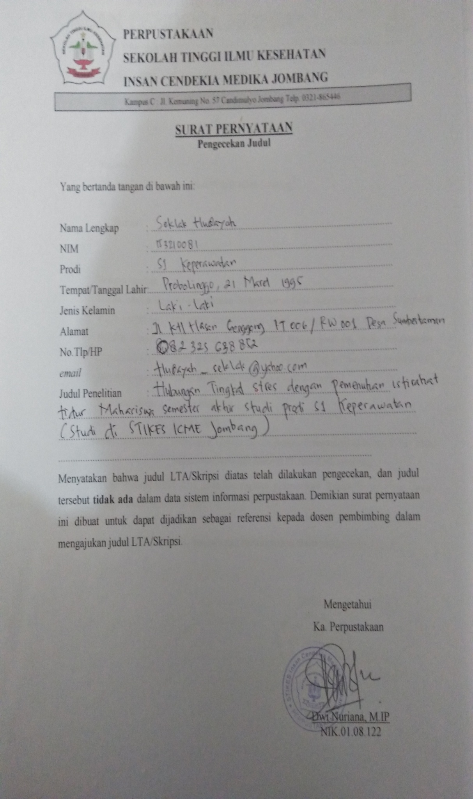

**LAMPIRAN 2**

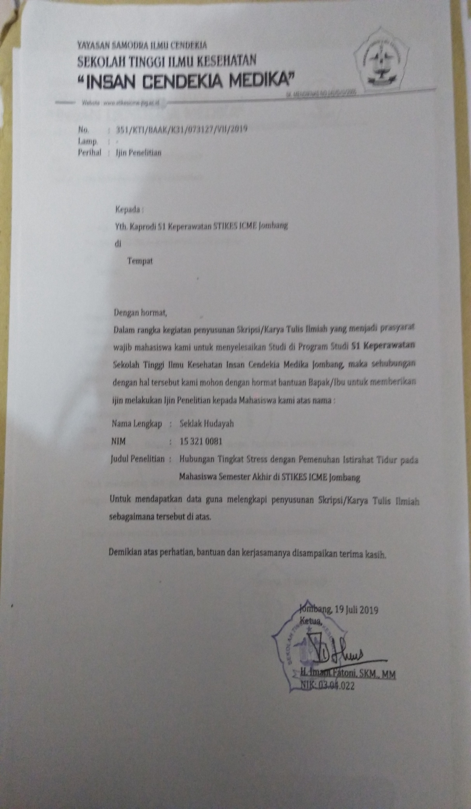

**LAMPIRAN 3**

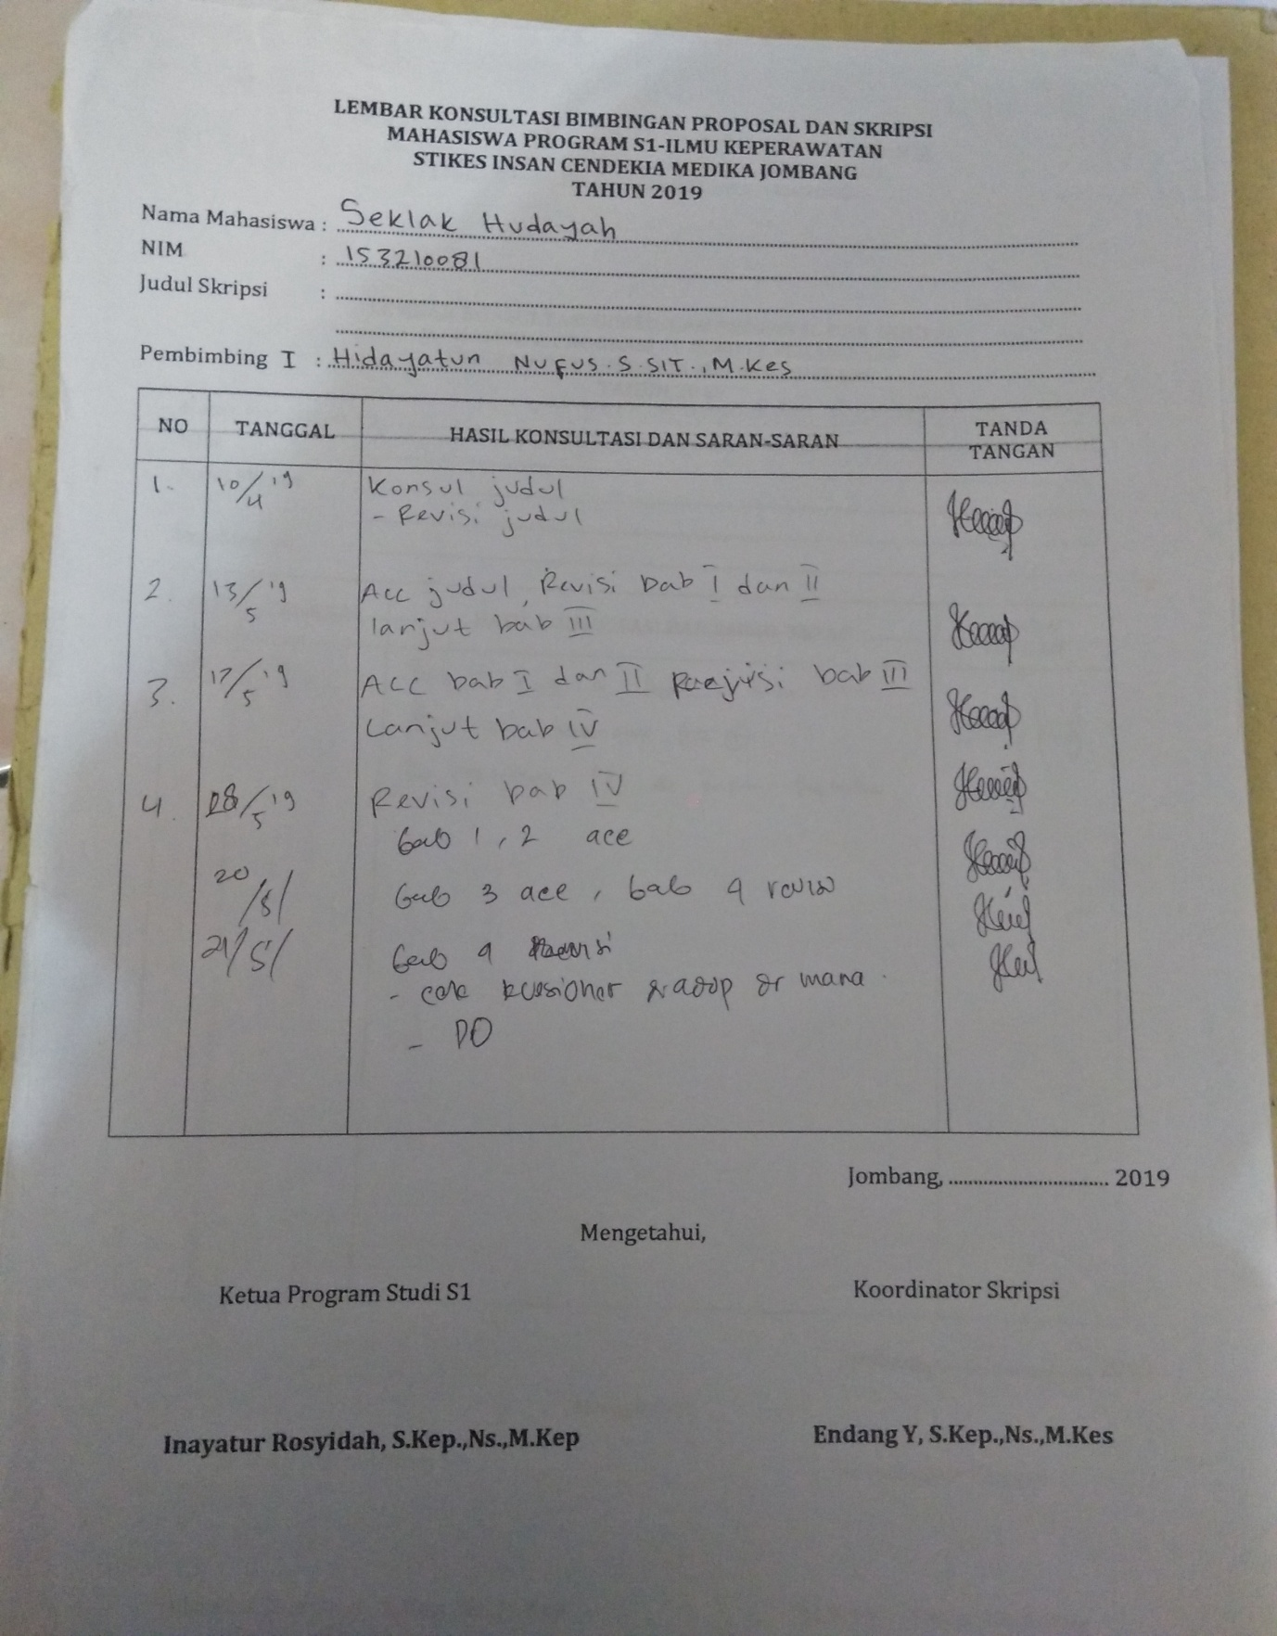

**LAMPIRAN 4**

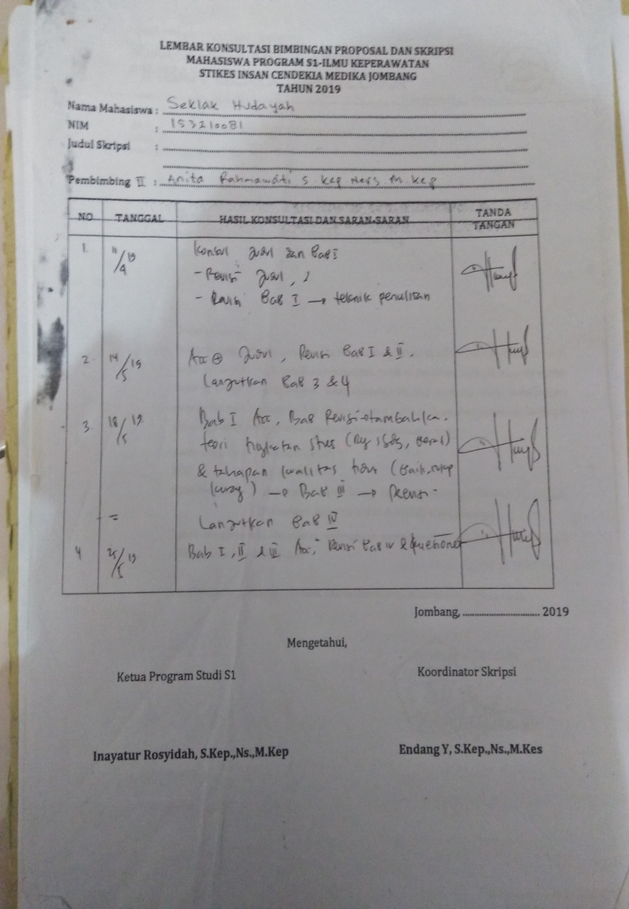

**LAMPIRAN 4**

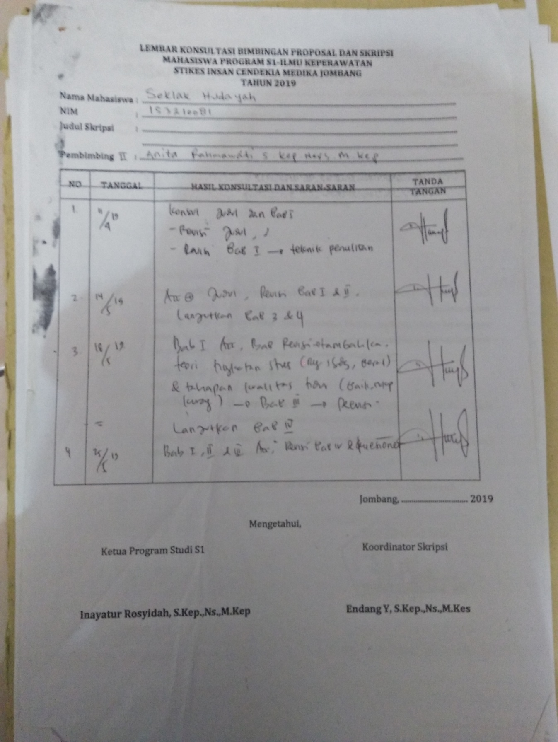

**LAMPIRAN 4**

**SURAT PERNYATAAN**

**LAMPIRAN 5**

Yang bertanda tangan dibawah ini :

Nama : Seklak Hudayah

NIM : 153210081

Tempat, Tanggal Lahir : Probolinggo,21 maret 1995

Institusi :Program Studi S1 Keperawatan Sekolah TinggiIlmu Kesehatan Insan Cendekia Medika Jombang.

Menyatakan bahwa Proposal penelitian dengan judul “hubungan tingkat stres dengan pemenuhan istirahat tidur pada mahasiswa semester akhir program studi S1 keperawatan (di Sekolah Tinggi Ilmu Kesehatan Insan Cendekia Medika Jombang). Adapun proposal penelitian ini bukan milik orang lain baik sebagian maupun keseluruhan kecuali dalam bentuk kutipan yang telah disebutkan sumbernya. Demikian surat pernyataan ini saya buat dengan sebenar-benarnya dan apabila surat pernyataan ini tidak benar, saya bersedia mendapatkan sangsi akademis.

Jombang, 27Juni2019

Yang Menyatakan

Seklak Hudayah

153210081

**SURAT PERSETUJUAN MENJADI RESPONDEN**

**LAMPIRAN 6**

Saya yang bertandatangan di bawahini :

Nama :……………………………………………………

Alamat :…………………………………………................

Menyatakan bersedia bahwa keluarga akan menjadi subjek (responden) dalam penelitian dari :

|  |  |  |
| --- | --- | --- |
| Nama | : | Seklak Hudayah |
| NIM | : | 153210081 |
| Prodi | : | S1 Ilmu Keperawatan |
| Judul | : | Hubungan tingkat stres dengan pemenuhan istirahat tidur pada mahasiswa semester akhir program studi S1 keperawatan (di Sekolah Tinggi Ilmu Kesehatan Insan Cendekia Medika Jombang) |

Penelitian ini tidak akan memberikan dampak dan resiko apapun pada klien selaku responden. Peneliti sudah memberikan penjelasan mengenai tujuan penelitian yaitu untuk mengetahui hubungan tingkat stres dengan pemenuhan istirahat tidur mahasiswa semester akhir program studi S1 Keperawatan (di Sekolah Tinggi Ilmu Kesehatan Insan Cendekia Medika Jombang).Saya menyatakan selaku Perawat secara sukarela memperbolehkan klien saya ikut sebagai responden dalam penelitian ini serta bersedia menjawab semua pertanyaan dengan sadar dan sebenar-benarnya.

Jombang, Juli 2019

(………………………………)

KISI-KISI LEMBAR KUISONER

**LAMPIRAN 7**

1. Tingkat Stres

|  |  |  |  |
| --- | --- | --- | --- |
| Variabel *Independent* | Parameter | Nomor Soal | Jumlah Soal |
| Tingkat Stres | Psikologis | 1-5 | 5 |
| Fisiologis | 6-10 | 5 |

1. Pemenuhan Istirahat Tidur

|  |  |  |  |
| --- | --- | --- | --- |
| Variabel *dependent* | Parameter | Nomor Soal | Jumlah Soal |
| Pemenuhn istirahat tidur | Jadwaltidur | 1-3 | 3 |
| Kualitastidur | 4-7 | 4 |
| Gangguan tidur | 8-10 | 3 |

***KUESIONER PERCEIVED STRESS SCALE* (PSS-10)**

**LAMPIRAN 8**

NomorResponden :

NamaResponden Inisial :

Jenis Kelamin :

Status Ekonomi :

Biaya Kuliah :

Kelas :

TanggalPemeriksaan :

Skor:

1. Tidakpernahdiberiskor 0
2. Hampirtidakpernahdiberiskor 1
3. Kadang-kadangdiberiskor 2
4. Cukupseringskor 3
5. Sangatseringdiberiskor 4

(Olpin dan Hesson, 2010).

|  |  |  |  |  |  |  |
| --- | --- | --- | --- | --- | --- | --- |
| **No.** | **Pertanyaan** | **0**  **(tidak pernah)** | **1**  **(hampir tidak pernah)** | **2**  **(kadang-kadang)** | **3**  **(cukup sering)** | **4**  **(terlalu sering)** |
| 1. | Pada bulan lalu, seberapa sering Anda menjadi bingung karena sesuatu yang terjadi secara tiba-tiba? |  |  |  |  |  |
| 2. | Pada bulan lalu, seberapa sering Anda telah merasa tidak mampu untuk mengendalikan hal-hal yang penting dalam kehidupan Anda? |  |  |  |  |  |
| 3. | Pada bulan lalu, seberapa sering Anda merasa gugup atau stres? |  |  |  |  |  |
| 4 | Pada bulan lalu, seberapa sering Anda telah merasa bahwa Anda tidak bisa mengatasi semua hal yang harus Anda lakukan? |  |  |  |  |  |
| 5 | Pada bulan lalu, seberapa sering Anda telah merasakan marah karena sesuatu yang terjadi diluar kendali Anda? |  |  |  |  |  |
| 6. | Pada bulan lalu, seberapa sering Anda mengalami keluhan sakit perut, mual, kembung , perih, serta mules ? |  |  |  |  |  |
| 7 | Pada bulan lalu, seberapa sering Andamerasa kesulitan menginggat atau bisa disebut mudah lupa? |  |  |  |  |  |
| 8 | Pada bulan lalu, seberapa sering Anda merasa kesulitan tidur siang maupun malam hari? |  |  |  |  |  |
| 9. | Pada bulan lalu, seberapa sering Anda merasa ketegangan , nyeri otot? |  |  |  |  |  |
| 10. | Pada bulan lalu, seberapa sering Anda merasa kesulitan dalam berfikir ? |  |  |  |  |  |
| **TOTAL :** | |  | | | | |

**KUESIONER PEMENUHAN ISTIRAHAT TIDUR**

**LAMPIRAN 8**

NomorResponden :

NamaResponden Inisial :

Jenis Kelamin :

Status Ekonomi :

Biaya Kuliah :

Kelas :

TanggalPemeriksaan :

Skor

Ya :1

Tidak : 0

(Nursalam, , 2013)

|  |  |  |  |  |
| --- | --- | --- | --- | --- |
| No | Parameter | Soal | Ya | Tidak |
| 1 | Jadwal tidur | 1. Apakah anda tidur lebih dari jam 9 malam? 2. Apakah anda melakukan aktivitas (mengerjakan skripsi) sampai larut malam? 3. Apakah anda selama proses mengerjakan skripsi bisa tidur siang? |  |  |
| 2 | Kualitas tidur | 1. Apakah tidur anda malam hari secara hygiene seperti (menggosok gigi sebelum tidur, mencuci tangan dan kaki, menggantipakain, dan lain-lain) ? 2. Apakah anda sering merokok sebelumtidur? 3. Apakah kamar anda terdapat ventilasi dan anda membuka ventilasi kamar setiap pagi? 4. Apakah tempatt inggal anda jauh dari keramaian? |  |  |
| 3 | Gangguantidur | 1. Apakah anda kesulitan tidur saat proses mengerjaka nskripsi? 2. Apakah tidur anda nyenyak? 3. Apakah anda sering terbangun saat tidur? |  |  |

**TABULASI DATA UMUM**

**LAMPIRAN 9**





TABULASI DATA KHUSUS KUESIONER TINGKAT STRES

**LAMPIRAN 10**





TABULASI DATA KHUSUS KUESIONER PEMENUHAN ISTIRAHAT TIDUR

**LAMPIRAN 11**





**SPSS 16 DATA UMUM**

**LAMPIRAN 12**

| **Statistics** | | | | | | | | |
| --- | --- | --- | --- | --- | --- | --- | --- | --- |
|  |  | No | JK | UMUR | AG | SE | BK | KELAS |
| N | Valid | 67 | 67 | 67 | 67 | 67 | 67 | 67 |
| Missing | 0 | 0 | 0 | 0 | 0 | 0 | 0 |

| **No** | | | | | |
| --- | --- | --- | --- | --- | --- |
|  |  | Frequency | Percent | Valid Percent | Cumulative Percent |
| Valid | 1 | 1 | 1.5 | 1.5 | 1.5 |
| 2 | 1 | 1.5 | 1.5 | 3.0 |
| 3 | 1 | 1.5 | 1.5 | 4.5 |
| 4 | 1 | 1.5 | 1.5 | 6.0 |
| 5 | 1 | 1.5 | 1.5 | 7.5 |
| 6 | 1 | 1.5 | 1.5 | 9.0 |
| 7 | 1 | 1.5 | 1.5 | 10.4 |
| 8 | 1 | 1.5 | 1.5 | 11.9 |
| 9 | 1 | 1.5 | 1.5 | 13.4 |
| 10 | 1 | 1.5 | 1.5 | 14.9 |
| 11 | 1 | 1.5 | 1.5 | 16.4 |
| 12 | 1 | 1.5 | 1.5 | 17.9 |
| 13 | 1 | 1.5 | 1.5 | 19.4 |
| 14 | 1 | 1.5 | 1.5 | 20.9 |
| 15 | 1 | 1.5 | 1.5 | 22.4 |
| 16 | 1 | 1.5 | 1.5 | 23.9 |
| 17 | 1 | 1.5 | 1.5 | 25.4 |
| 18 | 1 | 1.5 | 1.5 | 26.9 |
| 19 | 1 | 1.5 | 1.5 | 28.4 |
| 20 | 1 | 1.5 | 1.5 | 29.9 |
| 21 | 1 | 1.5 | 1.5 | 31.3 |
| 22 | 1 | 1.5 | 1.5 | 32.8 |
| 23 | 1 | 1.5 | 1.5 | 34.3 |
| 24 | 1 | 1.5 | 1.5 | 35.8 |
| 25 | 1 | 1.5 | 1.5 | 37.3 |
| 26 | 1 | 1.5 | 1.5 | 38.8 |
| 27 | 1 | 1.5 | 1.5 | 40.3 |
| 28 | 1 | 1.5 | 1.5 | 41.8 |
| 29 | 1 | 1.5 | 1.5 | 43.3 |
| 30 | 1 | 1.5 | 1.5 | 44.8 |
| 31 | 1 | 1.5 | 1.5 | 46.3 |
| 32 | 1 | 1.5 | 1.5 | 47.8 |
| 33 | 1 | 1.5 | 1.5 | 49.3 |
| 34 | 1 | 1.5 | 1.5 | 50.7 |
| 35 | 1 | 1.5 | 1.5 | 52.2 |
| 36 | 1 | 1.5 | 1.5 | 53.7 |
| 37 | 1 | 1.5 | 1.5 | 55.2 |
| 38 | 1 | 1.5 | 1.5 | 56.7 |
| 39 | 1 | 1.5 | 1.5 | 58.2 |
| 40 | 1 | 1.5 | 1.5 | 59.7 |
| 41 | 1 | 1.5 | 1.5 | 61.2 |
| 42 | 1 | 1.5 | 1.5 | 62.7 |
| 43 | 1 | 1.5 | 1.5 | 64.2 |
| 44 | 1 | 1.5 | 1.5 | 65.7 |
| 45 | 1 | 1.5 | 1.5 | 67.2 |
| 46 | 1 | 1.5 | 1.5 | 68.7 |
| 47 | 1 | 1.5 | 1.5 | 70.1 |
| 48 | 1 | 1.5 | 1.5 | 71.6 |
| 49 | 1 | 1.5 | 1.5 | 73.1 |
| 50 | 1 | 1.5 | 1.5 | 74.6 |
| 51 | 1 | 1.5 | 1.5 | 76.1 |
| 52 | 1 | 1.5 | 1.5 | 77.6 |
| 53 | 1 | 1.5 | 1.5 | 79.1 |
| 54 | 1 | 1.5 | 1.5 | 80.6 |
| 55 | 1 | 1.5 | 1.5 | 82.1 |
| 56 | 1 | 1.5 | 1.5 | 83.6 |
| 57 | 1 | 1.5 | 1.5 | 85.1 |
| 58 | 1 | 1.5 | 1.5 | 86.6 |
| 59 | 1 | 1.5 | 1.5 | 88.1 |
| 60 | 1 | 1.5 | 1.5 | 89.6 |
| 61 | 1 | 1.5 | 1.5 | 91.0 |
| 62 | 1 | 1.5 | 1.5 | 92.5 |
| 63 | 1 | 1.5 | 1.5 | 94.0 |
| 64 | 1 | 1.5 | 1.5 | 95.5 |
| 65 | 1 | 1.5 | 1.5 | 97.0 |
| 66 | 1 | 1.5 | 1.5 | 98.5 |
| 67 | 1 | 1.5 | 1.5 | 100.0 |
| Total | 67 | 100.0 | 100.0 |  |

| **JK** | | | | | |
| --- | --- | --- | --- | --- | --- |
|  |  | Frequency | Percent | Valid Percent | Cumulative Percent |
| Valid | 1 | 10 | 14.9 | 14.9 | 14.9 |
| 2 | 57 | 85.1 | 85.1 | 100.0 |
| Total | 67 | 100.0 | 100.0 |  |

| **UMUR** | | | | | |
| --- | --- | --- | --- | --- | --- |
|  |  | Frequency | Percent | Valid Percent | Cumulative Percent |
| Valid | 1 | 67 | 100.0 | 100.0 | 100.0 |

| **AG** | | | | | |
| --- | --- | --- | --- | --- | --- |
|  |  | Frequency | Percent | Valid Percent | Cumulative Percent |
| Valid | 1 | 67 | 100.0 | 100.0 | 100.0 |

| **SE** | | | | | |
| --- | --- | --- | --- | --- | --- |
|  |  | Frequency | Percent | Valid Percent | Cumulative Percent |
| Valid | 1 | 17 | 25.4 | 25.4 | 25.4 |
| 2 | 34 | 50.7 | 50.7 | 76.1 |
| 3 | 16 | 23.9 | 23.9 | 100.0 |
| Total | 67 | 100.0 | 100.0 |  |

| **BK** | | | | | |
| --- | --- | --- | --- | --- | --- |
|  |  | Frequency | Percent | Valid Percent | Cumulative Percent |
| Valid | 1 | 51 | 76.1 | 76.1 | 76.1 |
| 2 | 16 | 23.9 | 23.9 | 100.0 |
| Total | 67 | 100.0 | 100.0 |  |

| **KELAS** | | | | | |
| --- | --- | --- | --- | --- | --- |
|  |  | Frequency | Percent | Valid Percent | Cumulative Percent |
| Valid | 1 | 31 | 46.3 | 46.3 | 46.3 |
| 2 | 36 | 53.7 | 53.7 | 100.0 |
| Total | 67 | 100.0 | 100.0 |  |

**SPSS 16 DATA KHUSUS**

**LAMPIRAN 13**

| **Statistics** | | | |
| --- | --- | --- | --- |
|  |  | STRES | TIDUR |
| N | Valid | 67 | 67 |
| Missing | 1 | 1 |

| **STRES** | | | | | |
| --- | --- | --- | --- | --- | --- |
|  |  | Frequency | Percent | Valid Percent | Cumulative Percent |
| Valid | 1 | 23 | 33.8 | 34.3 | 34.3 |
| 2 | 44 | 64.7 | 65.7 | 100.0 |
| Total | 67 | 98.5 | 100.0 |  |
| Missing | System | 1 | 1.5 |  |  |
| Total | | 68 | 100.0 |  |  |

| **TIDUR** | | | | | |
| --- | --- | --- | --- | --- | --- |
|  |  | Frequency | Percent | Valid Percent | Cumulative percent |
| Valid | 1 | 24 | 35.3 | 35.8 | 35.8 |
| 2 | 29 | 42.6 | 43.3 | 79.1 |
| 3 | 14 | 20.6 | 20.9 | 100.0 |
| Total | 67 | 98.5 | 100.0 |  |
| Missing | System | 1 | 1.5 |  |  |
| Total | | 68 | 100.0 |  |  |

**SPSS 16 CROSS TAB**

**LAMPIRAN 14**

| **Case Processing Summary** | | | | | | |
| --- | --- | --- | --- | --- | --- | --- |
|  | Cases | | | | | |
|  | Valid | | Missing | | Total | |
|  | N | Percent | N | Percent | N | Percent |
| STRES * TIDUR | 67 | 98.5% | 1 | 1.5% | 68 | 100.0% |

| **STRES * TIDUR Crosstabulation** | | | | | | |
| --- | --- | --- | --- | --- | --- | --- |
|  |  |  | TIDUR | | | Total |
|  |  |  | 1 | 2 | 3 |
| STRES | 1 | Count | 14 | 6 | 3 | 23 |
| % within STRES | 60.9% | 26.1% | 13.0% | 100.0% |
| % within TIDUR | 58.3% | 20.7% | 21.4% | 34.3% |
| % of Total | 20.9% | 9.0% | 4.5% | 34.3% |
| 2 | Count | 10 | 23 | 11 | 44 |
| % within STRES | 22.7% | 52.3% | 25.0% | 100.0% |
| % within TIDUR | 41.7% | 79.3% | 78.6% | 65.7% |
| % of Total | 14.9% | 34.3% | 16.4% | 65.7% |
| Total | | Count | 24 | 29 | 14 | 67 |
| % within STRES | 35.8% | 43.3% | 20.9% | 100.0% |
| % within TIDUR | 100.0% | 100.0% | 100.0% | 100.0% |
| % of Total | 35.8% | 43.3% | 20.9% | 100.0% |

**SPSS 16 SPEARMAN RANK**

**LAMPIRAN 15**

| **Correlations** | | | | |
| --- | --- | --- | --- | --- |
|  |  |  | STRES | TIDUR |
| Spearman's rho | STRES | Correlation Coefficient | 1.000 | -.393** |
| Sig. (2-tailed) | . | .001 |
| N | 67 | 67 |
| TIDUR | Correlation Coefficient | -.393** | 1.000 |
| Sig. (2-tailed) | .001 | . |
| N | 67 | 67 |
| **. Correlation is significant at the 0.01 level (2-tailed). | | | |  |